2018年上海市初中学业质量
绿色指标学科测试分析报告
英语学科

上海市教育委员会基础教育质量监测中心
二零一九年六月

版权声明：本报告版权属于上海市教育委员会，未得到上海市教育委员会同意，
不得使用或公开报告的任何内容

前 言
教育质量是衡量一个国家、地区基础教育发展水平最重要的指标，学生学业质量是教育质量的重要组成部分。以学生学业质量的评价为切入口，全面关注学生的健康成长，引导建立正确的质量观，建立教育质量的保障体系，对于促进基础教育的均衡发展，实现教育公平有着重大作用。
教育质量的形成涉及诸多关键环节，除外部的支持保障条件外，提升质量首先应关注教学过程。但是，长期存在的以片面追求升学率为导向的教学、考试，偏离了课程改革的方向和课程标准的基本要求，考试命题过多依赖个人经验，缺乏对教育测量学的深入研究；考试结果用于排名、甄别和选拔，加剧了竞争。在此压力下，中小学生很难有发自内心的求知欲，很难有对学校的归属感。过重的学习压力，不仅使学生的睡眠时间得不到保证，近视率不断增长，而且导致学生产生焦虑，严重地影响体质健康。正如欧盟《学生学业成绩分析报告》中所指出的“尽管较强的竞争性可能会在学习成绩上带来收益，但在学生的动机和心理健康方面却会付出代价。这些代价从长远来看会有一些不可预见的负面影响，如对学生的终身学习”。
2010年，上海市教育委员会承担了国家教育体制改革试点项目《改革义务教育教学质量综合评价办法》。2011年，上海市教育委员会在与教育部基础教育课程教材发展中心进行前期合作的基础上，共同研究、提炼出了一系列影响学生学业质量的关键因素，如学习动力、师生关系、学习负担等，构建了以关注学生健康成长为核心价值追求的上海市中小学生学业质量绿色指标。这一指标旨在引导全社会保护青少年的健康成长，引导教育部门科学地管理教学，引导学校和教师遵循教育规律，形成实施素质教育的良好秩序和环境。
“绿色指标”分为学生学业水平指数、学生学习动力指数、学生学业负担指数、师生关系指数、教师教学方式指数、校长课程领导力指数、学生社会经济背景与学业成绩相关指数、学生品德行为指数、学生体质健康指数、跨年度进步指数等。
2011年、2012年，依据“绿色指标”，上海组织了两轮学业质量综合评价，产生了积极广泛的影响，成为上海基础教育转型发展的一个亮点，并被教育部向全国推广。
2014年，上海的“绿色指标”综合评价工作进入了全面自主化的新阶段，建立了从测试框架研制、测试工具研发、测试组织、网络评卷、数据处理、报告生成、分析反馈等一系列评价工作的程序和制度，保证了整个评价工作的顺利进行。
2015年，上海的“绿色指标”综合评价在原有的评价指标框架下又增加调查了教师的工作满意度及家长对学校教育的满意度。此外，在评价指标的精准度上又做了细化研究，如将学业负担指数中的校外补课细分为“文化课补课”与“兴趣班”两种情形，增强问题的指向性。
学业质量的“绿色指标”，并不是全面衡量教育质量的完整指标体系，而是针对当前时弊提出的，直接指向学生健康成长的关键因素，该指标在使用过程中将不断地得到发展和完善。
“绿色指标”体系的推行将为各级教育行政部门、教研部门和学校了解学生学业质量的基本状况和重要影响因素，提供实证的依据；为教育决策提供重要参考；为提升学生学业质量提供诊断和改进建议；从而引导全社会树立正确的质量观，促进学生的健康成长。

第一章 学科测试说明

一、八年级英语学科测试简介
2018年上海市初中学业质量绿色指标英语学科测试，依据修订的18版英语学科测试框架，以《上海初中英语学科教学基本要求》（2017版）为指导，涵盖《英语》（“牛津”上海版）教材六至八年级所涉及的学习内容，从内容和能力两个维度选择部分观测点，考察八年级学生的语言综合运用能力，了解初中段学生英语课程的学习成效，为学校英语课程教学的改进提供反馈信息。

（一）内容维度
内容维度以《教学基本要求》的七个单元为依据，包括语音、词汇、语法、语篇、功能意念和话题等方面的内容。本次绿色指标英语学科测试将“语法词汇”单列一个考查维度，将其余部分内容融入英语的听、读、写等语言技能的具体运用过程中，检测学生是否达到《教学基本要求》规定的教学内容与要求。
语音知识检测主要考查学生在听的过程中对英语发音、重音、连读、语调、节奏等的掌握，以及能否根据读音拼写单词和短语，也包括考查学生是否在语音语调变化时能体会说话人的意图和态度。
词汇知识的考查范围是教材六至八年级1,500个左右的核心词汇和100个左右的习惯用语。
语法知识的考查包含教材六至八年级所涉及的名词、代词、数词、形容词、副词的基本用法；动词基本时态的应用和基本句型的掌握。
语篇知识的考查与日常生活密切相关的话题相结合，通过听力、阅读和写作等形式检测语言的理解和运用能力。语篇知识的考查借助记叙文、说明文、议论文、应用文、对话等不同体裁和不同题材的文本，检测对各类文体的基本信息、关键词句、主旨大意、段落大意、隐含意义等的把握。

（二）能力维度
八年级学生英语综合运用能力包括听、说、读、写四个方面。本次绿色指标英语学科测试的考查维度重点针对学生的英语听、读、写的基本技能，包括运用已学过的语言知识完成特定语言任务的能力。
听的能力主要指学生听懂句子和简单的语段并能做出相应反应的能力。如考查学生能否听懂稍慢于正常语速、熟悉话题的语段，识别主题，获取主要信息的能力；能否听懂简单故事的情节发展，理解其中主要人物和事件的能力；听懂简单、连续的指令和要求，并能使用所获得的信息完成简要记录等任务的能力。
读的能力主要是指学生对英语文本的整体感知以及提取、分析和处理信息的能力。如考查学生能否读懂简单指令，读懂常见体裁的简单阅读材料，完成相应任务的能力，或者能否找出具体信息、理解大意、根据上下文猜测生词的含义，理解事件发生顺序，理解并评价人物行为等。
写的能力是指学生实际运用英语书面传达信息和表达意思的能力，主要考查学生基本句子结构知识的掌握和基本词汇使用的情况以及根据图片、文字所提供的情境写出符合英语写作规范的简短文段的能力。

本次绿色指标英语学科测试工具的考查维度围绕《课程标准》的目标体系、符合国际同类测试的惯例和国内课程实施现状，聚焦听力、语法词汇、阅读和写作等考查重点，能较好的对学生的英语学习状况进行科学的评估。

二、八年级英语学业水平描述
八年级学生英语综合运用能力包括：能在设定的情景中进行问答；能就熟悉的话题同他人进行简单交流；能阅读基本无生词的短文，理解大意，获取关键信息；能书写一般文体的短文，进行简单描述和表达个人喜好，拼写和标点正确。英语学科测试框架将各层次学生英语综合运用能力水平描述从高到低分成A、B、C、D四个等级。
表1-1 八年级英语学科学业水平描述
考查能力 | 水平 | 水平描述
听 | A | ★ 能在熟悉的情境中准确地理解说话人的意图和态度，并进行适当的判断；  ★ 能准确地归纳和掌握所听内容的主旨和重要细节。
听 | B | ★ 能听懂发生在熟悉的情境中的对话和独白，并进行适当的判断；  ★ 能听懂听力材料的主旨和重要细节；  ★ 能借助文字、图表等听懂完成任务所需要的关键信息。
听 | C | ★ 能听懂课堂用语和考试指令；  ★ 能听懂句子或简短对话中的关键信息，回答事实性问题；  ★ 能借助文字、图表等大致听懂完成任务所需要的关键信息。
听 | D | ★ 最多能听懂部分简单的课堂或考试指示语；  ★ 最多能听懂所熟悉的话题语境中的有限信息；  ★ 在图片帮助下，最多能听懂所熟悉的话题语境中的部分语汇。
读 | A | ★ 能读懂所熟悉话题内容的简单读物；  ★ 能理解事件发生的原因、顺序和结果, 并能在一定程度上对有关信息进行推测或概括；  ★ 能根据上下文句子关系或运用英语构词基本知识猜测生词含义。
读 | B | ★ 能读懂简短故事、个人信件或涉及日常生活等语言材料；  ★ 能理解事件发生的原因、顺序和结果；  ★ 能在一定程度上对有关信息进行概括；  ★ 能根据上下文猜测语言材料中部分生词含义。
读 | C | ★ 能借助图片读懂英语句子；  ★ 能读懂简短故事、个人信件、简短的通知和广告等语言材料；  ★ 能从所读材料中找出相关信息；  ★ 能基本理解事件发生的原因、顺序和结果。
读 | D | ★ 最多能读懂基本的指令性语言；  ★ 最多能读懂英语简单句子的含义，但不能理解语篇的含义。
写 | A | ★ 能准确运用句法知识，写出结构、意义完整的句子；  ★ 能根据任务要求、文字或图片提示，写短文、便条、日记等，内容贴切、语义连贯、语言表达流畅；  ★ 能正确使用字母大、小写和标点符号。
写 | B | ★ 能基本运用句法知识，写出结构基本完整的句子；  ★ 能根据任务要求、文字或图片提示，写短文、便条、日记等，内容基本贴切、语义基本连贯、语言表达大致流畅；  ★ 能基本正确使用字母大、小写和标点符号。
写 | C | ★ 能尝试运用句法知识，写出句子的主要结构；  ★ 能根据任务要求、文字或图片提示，写短文、便条、日记等，部分内容贴切、语言表达欠流畅；  ★ 能注意到使用字母大、小写和标点符号，但使用欠准确。
写 | D | ★ 最多能写出一些单词，但看不出句子结构，无法表达意义；  ★ 最多能注意到字母大、小写和标点符号。

第二章 学生总体表现

一、全体学生的总体表现
图 2-1 和图 2-2 分别给出了上海市全体学生在英语学科各水平上的人数比例和得分分布。
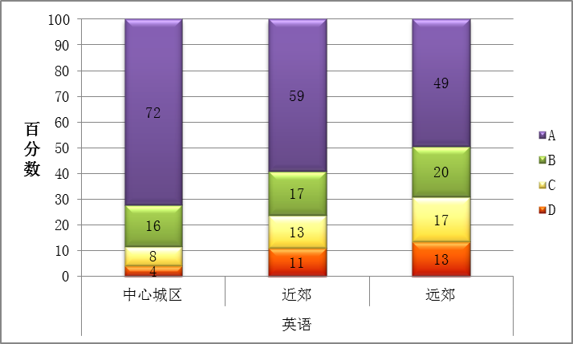
（图像仅是范例，依据数据源可微调）
图2-1 全体学生在英语学科各水平上的人数比例
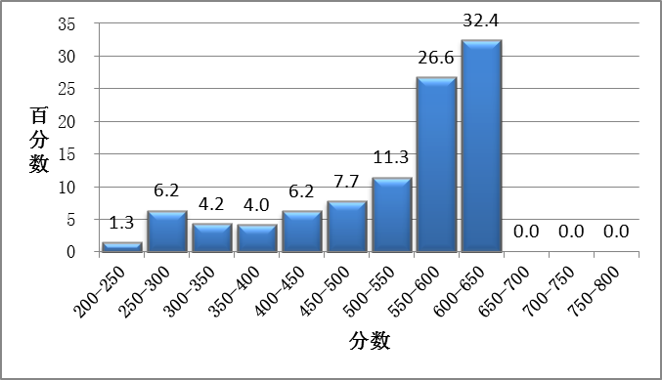
（图像仅是范例，依据数据源可微调）
图2-2全体学生在英语学科上的得分分布

二、不同群体学生的总体表现
图2-3和图2-4分别给出了上海市不同群体学生在英语学科各水平上的人数比例和得分分布。
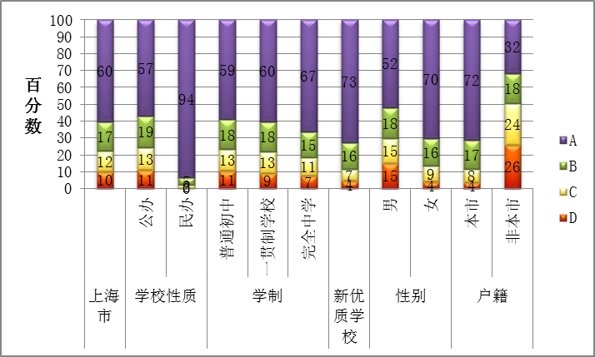
（图像仅是范例，依据数据源可微调）
图2-3 不同群体学生在英语学科各水平上的人数比例

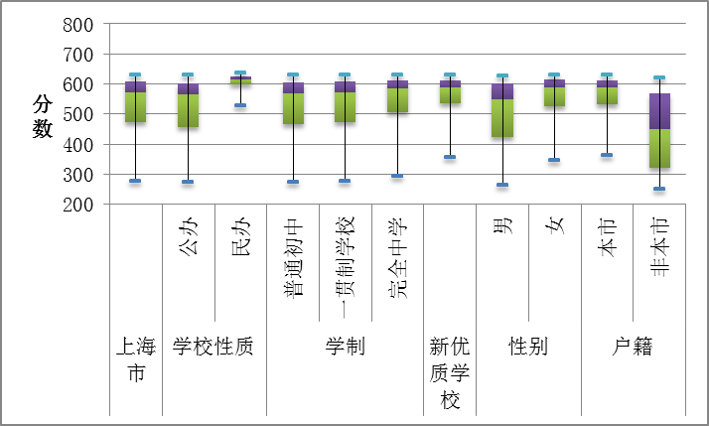
（图像仅是范例，依据数据源可微调）
图2-4 不同群体学生在英语学科上的得分分布

三、不同区学生的总体表现
图2-5和图2-6分别给出了上海市不同区学生在英语学科各水平上的人数比例和得分分布。
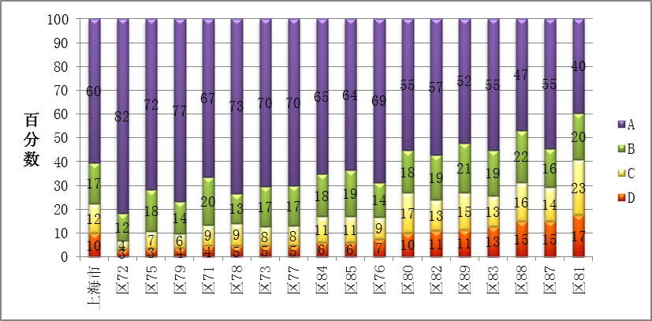
（图像仅是范例，依据数据源可微调）
图2-5 不同区学生在英语学科各水平上的人数比例

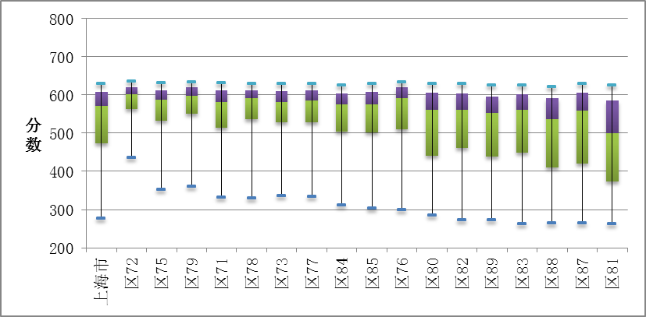
（图像仅是范例，依据数据源可微调）
图2-6不同区学生在英语学科上的得分分布

学生在各考查维度上的表现情况

一、全体学生在各考查维度上的表现
图3-1和图3-2分别给出了上海市学生在英语学科各考查维度各水平上的人数比例和得分分布。
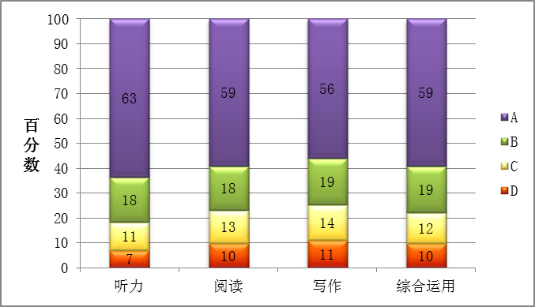
（图像仅是范例，依据数据源可微调）
图3-1 学生在英语学科各考查维度各水平上的人数比例
（备注，无语法词汇水平界定，是否在水平描述中增补此项？）
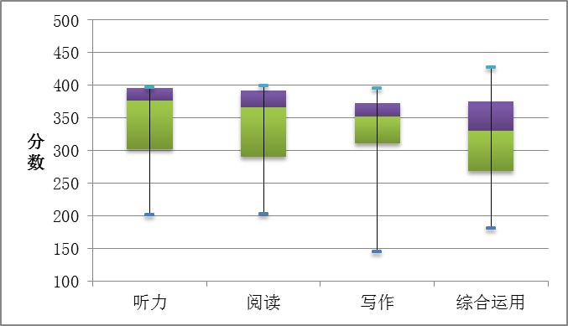
（图像仅是范例，依据数据源可微调）
图3-2 学生在英语学科各考查维度上的得分分布

二、不同群体学生在各考查维度的表现

（一）听力

1.不同群体学生的表现
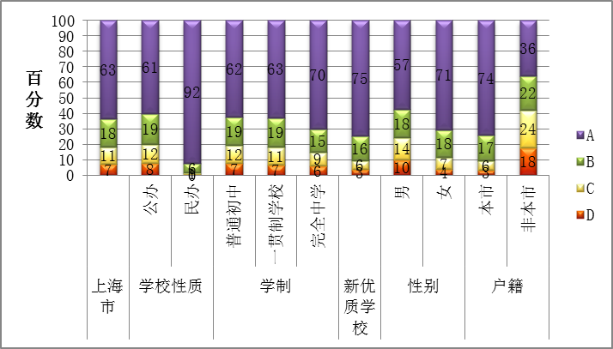
（图像仅是范例，依据数据源可微调）
图3-3 不同群体学生在“听力”各水平上的人数比例
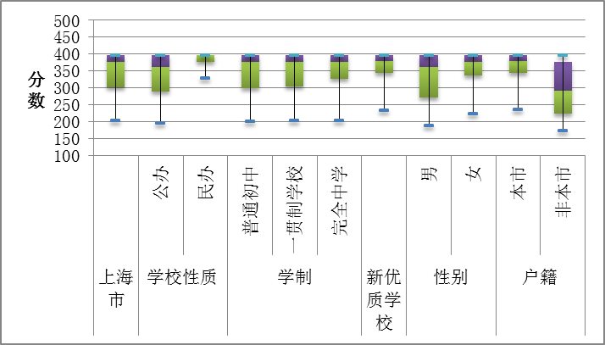
图3-4 不同群体学生在“听力”上的得分分布

2.不同区学生的表现
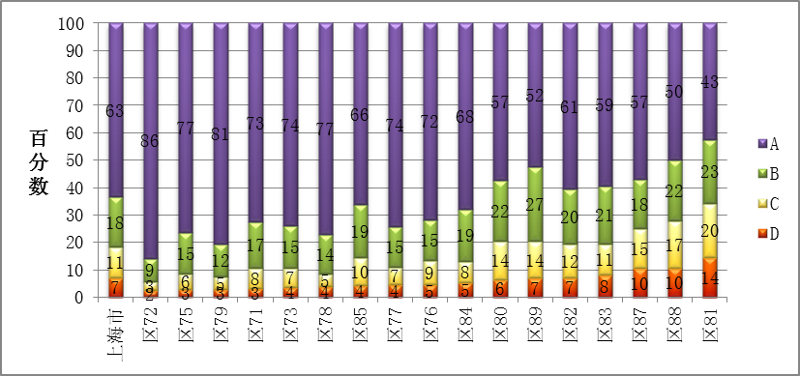
（图像仅是范例，依据数据源可微调）
图3-5 不同区学生在“听力”各水平上的人数比例

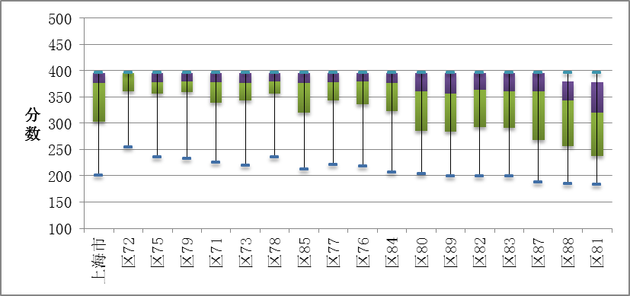
（图像仅是范例，依据数据源可微调）
图3-6 不同区学生在“听力”上的得分分布

（二）语法词汇

1.不同群体学生的表现
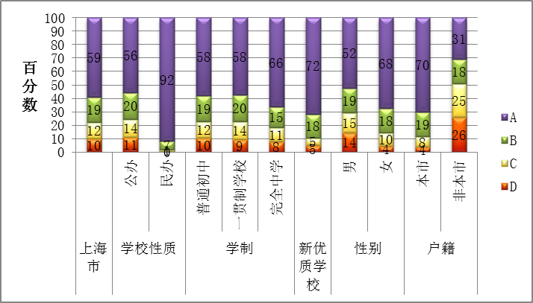
（图像仅是范例，依据数据源可微调）
图3-7 不同群体学生在“语法词汇”各水平上的人数比例
（备注，无语法词汇水平界定，是否在水平描述中增补此项？）

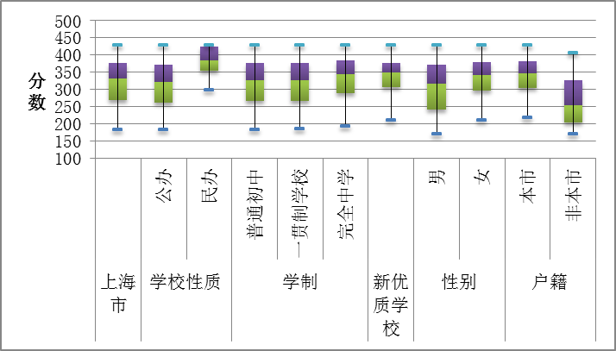
（图像仅是范例，依据数据源可微调）
图3-8 不同群体学生在“语法词汇”上的得分分布

2.不同区学生的表现
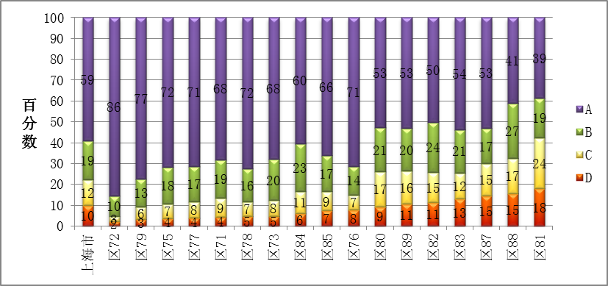
（图像仅是范例，依据数据源可微调）
图3-9 不同区学生在“语法词汇”各水平上的人数比例
（备注，无语法词汇水平界定，是否在水平描述中增补此项？）
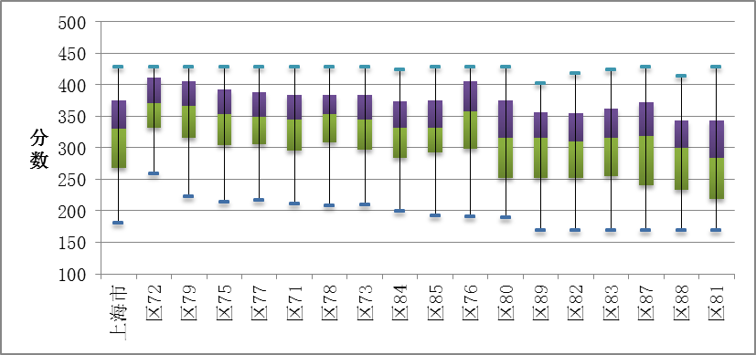
（图像仅是范例，依据数据源可微调）
图3-10 不同区学生在“语法词汇”上的得分分布

（三）阅读

1.不同群体学生的表现
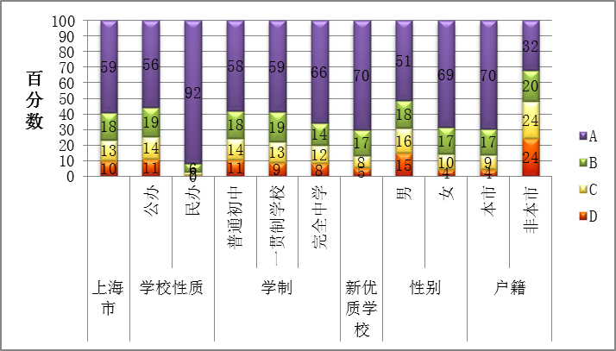
（图像仅是范例，依据数据源可微调）
图3-11 不同群体学生在“阅读”各水平上的人数比例
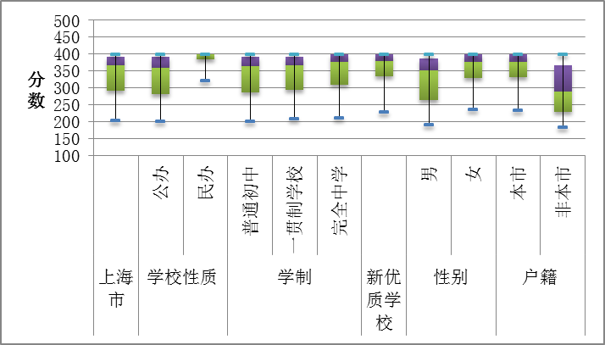
（图像仅是范例，依据数据源可微调）
图3-12不同群体学生在“阅读”上的得分分布

2.不同区学生的表现
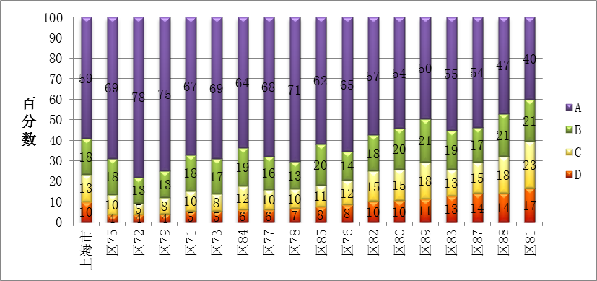
（图像仅是范例，依据数据源可微调）
图3-13 不同区学生在“阅读”各水平上的人数比例

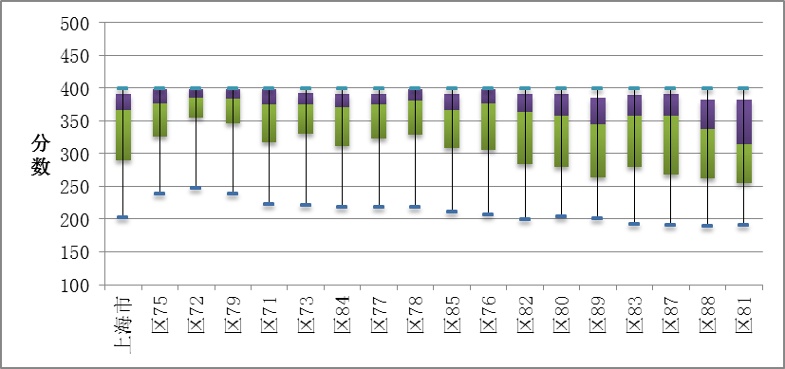
（图像仅是范例，依据数据源可微调）
图3-14 不同区学生在“阅读”上的得分分布

（四）写作

1.不同群体学生的表现
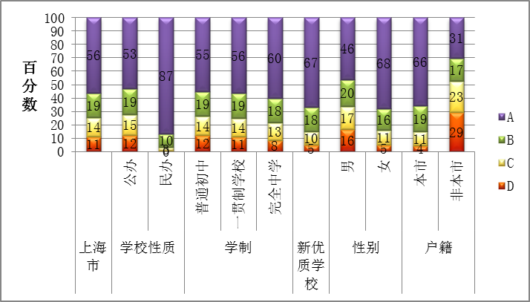
（图像仅是范例，依据数据源可微调）
图3-15 不同群体学生在“写作”各水平上的人数比例

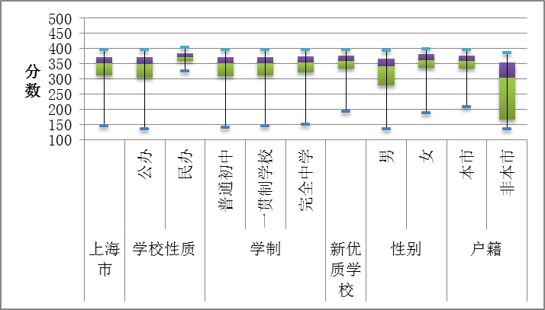
（图像仅是范例，依据数据源可微调）
图3-16 不同群体学生在“写作”上的得分分布

2.不同区学生的表现
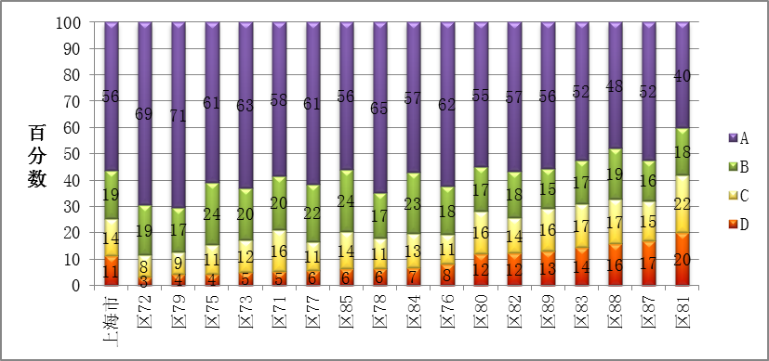
（图像仅是范例，依据数据源可微调）
图3-17 不同区学生在“写作”各水平上的人数比例
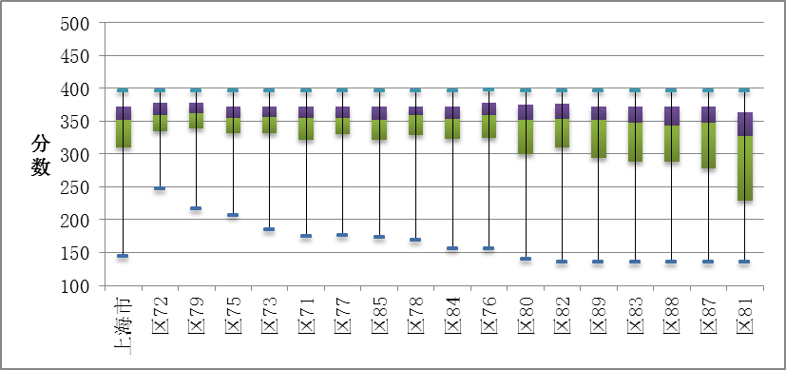
（图像仅是范例，依据数据源可微调）
图3-18 不同区学生在“写作”上的得分分布

典型题目分析
本次绿色指标英语学科测试主要考查了学生“听力”、“语法词汇”、“阅读”和“写作”四个方面的状况。
听的考查含有四个部分。Section A主要考查学生是否能听懂句子，识别相关话题语汇，选择相匹配的图片；Section B主要考查学生是否能听懂句子，根据语言功能，选择相应的应答；Section C主要考查学生是否能够听懂日常生活中的简短对话，选择相应的答案。Section D主要考查学生是否具有在听的过程中理解并抓住关键信息以及正确记录该信息的能力。
语言知识的考查含有三个部分。Section A主要考查学生是否能够在简单语境中，根据语法和词汇知识选择相应的答案。Section B主要考查学生是否能够判断句子所缺词汇的词性，根据词义和词形变化选择恰当的单词或短语。Section C主要考查学生是否能够运用词形变化和简单的构词法知识，填入恰当的单词。
阅读的考查含有三个部分。Section A主要考查学生在图片的帮助下，是否能读懂简单的句子，并选择相应的图片；Section B主要考查学生是否能够运用阅读技能，读懂连续性和非连续性文本，选择恰当的答案。Section C主要考查学生是否能够读懂文本，根据语境选择恰当的词汇，补全所缺内容。
写作考查含有一个任务。主要考查学生在图片和文字提示下短文写作能力。
以下选择4个考查维度中的若干道试题，分别对“听力”、“语法词汇”、“阅读”和“写作”四个维度进行典型题的分析。

一、听力
表4-1呈现了学生在英语学科“听力”维度上的平均得分率。
表4-1 学生在英语学科“听力”维度上的平均得分率（%）
考查  维度 | 内容维度 | 题目编码 | 能力描述 | 上海市 | 公办 | 民办 | 普通初中 | 一贯制学校 | 完全中学 | 新优质学校 | 男 | 女 | 本市 | 非本市
听力 | 话题语汇 | E8AO011_2018 | 能听懂与话题相关的词汇
听力 | 话题语汇 | E8AO021_2018 | 能听懂与话题相关的词汇
听力 | 话题语汇 | E8AO031_2018 | 能听懂与话题相关的词汇
听力 | 话题语汇 | E8AO041_2018 | 能听懂与话题相关的词汇
听力 | 话题语汇 | E8AO051_2018 | 能听懂与话题相关的词汇
听力 | 功能意念 | E8AO061_2018 | 听懂表示祝愿功能的语言表达形式，并作出判断和选择
听力 | 功能意念 | E8AO071_2018 | 听懂表示提议（offers）功能的语言表达形式，并作出判断和选择
听力 | 功能意念 | E8AO081_2018 | 听懂表示道歉功能的语言表达形式，并作出判断和选择
听力 | 功能意念 | E8AO091_2018 | 听懂表示建议（suggestion）功能的语言表达形式，并作出判断和选择
听力 | 功能意念 | E8AO101_2018 | 听懂表示询问（价格）功能的语言表达形式，并作出判断和选择
听力 | 话题 | E8AO111_2018 | 听懂对话中有关天气的内容。选择相应答案
听力 | 话题 | E8AO121_2018 | 听懂对话内容，推断人物关系并选择相应答案
听力 | 话题 | E8AO131_2018 | 听懂对话中有关求职成功的内容，选择相应答案
听力 | 话题 | E8AO141_2018 | 听懂对话中有关表演节目的内容，选择相应答案
听力 | 话题 | E8AO151_2018 | 听懂对话内容，推断对话发生的地点并选择相应答案
听力 | 话题 | E8AS161_2018 | 听懂听力材料，获取并记录相关信息以完成任务
听力 | 话题 | E8AS171_2018 | 听懂听力材料，获取并记录相关信息以完成任务
听力 | 话题 | E8AS181_2018 | 听懂听力材料，获取并记录相关信息以完成任务
听力 | 话题 | E8AS191_2018 | 听懂听力材料，获取并记录相关信息以完成任务
听力 | 话题 | E8AS201_2018 | 听懂听力材料，获取并记录相关信息以完成任务

下面将结合“听力”部分的典型题目做具体分析。
典型题目1：E8AO071_2018
听力文本
Would you like a cup of tea?
[A] Yes, I would. [B] Yes, please. [C] I’m afraid I don’t.
- 考查能力：听懂表示提议（offers）功能的语言表达形式，并作出判断和选择
- 正确答案：B
- 平均得分率85%
E8AO071_2018选项
 |  | 频率 | 百分比
有效 | # | 28 | .1
有效 | A | 3020 | 12.5
有效 | ABC | 1 | .0
有效 | AC | 1 | .0
有效 | B | 20495 | 84.8
有效 | C | 632 | 2.6
有效 | 总计 | 24177 | 100.0

学生在题目E8AO071_2018上的作答情况
学生作答这个题目需要听懂表示建议“你是否想要一杯茶？”，并做出应答。85%的学生能够完成本题任务，作出应答。选择选项A和C的人数比例分别为12.5%和2.6%，主要原因可能是不熟悉如何恰当回应“建议”功能。

典型题目2：E8A0081_2018
听力文本
I’m sorry to keep you waiting.
[A] My pleasure. [B] I don’t care. [C] That’s all right.
- 考查能力：听懂表示道歉功能的语言表达形式，并作出判断和选择
- 正确答案：C
- 平均得分率：79%

E8A0081_2018选项
 |  | 频率 | 百分比
有效 | # | 36 | .1
有效 | A | 857 | 3.5
有效 | AB | 1 | .0
有效 | AC | 2 | .0
有效 | B | 4191 | 17.3
有效 | BC | 1 | .0
有效 | C | 19089 | 79.0
有效 | 总计 | 24177 | 100.0

学生在题目E8A0081_2018上的作答情况
学生作答这个题目需要对对方道歉而进行回复。79%的学生能够完成本题任务，选择正确。选择选项A和B的人数比例分别为3.5%和17.3%，选择B项，可能是受到中文思维的干扰。选择A可能是学生混淆对“感激”功能的表达。

典型题目3、4：E8AS181_2018、E8AS191_2018
听力文本
Task 2 Look, listen and match
W: Good morning. John Locke Travel Service. Can I help you?
M: Yes. I’d like to go to Paris.
W: Certainly. Could I have your name please, sir?
M: Mike Charles.
W: Thank you. Now when would you like to travel, Mike?
M: I have to be in Paris on the eleventh of March, so I’d like to leave on the ninth. Can you do that?
W: Certainly, sir, and when do you want to return?
M: Three and a half months later, on the thirtieth of June. I must be back here in July.
W: OK. One moment, Mike. I can book for you now.
M: Good. How much will it cost?
W: Three hundred and sixty-five pounds—that’s special price for business travellers.
M: That’s fine.
W: Will you drive your car to the airport or go by taxi?
M: I’ll take the train. Can you get me a ticket for that too?
W: Yes, of course, sir.
Listen and fill in the missing information.
Travel information
 | Travel agency: | John Locke Travel Service
16. | Name: | _______ Charles
17. | Travel to: | _______
18. | Leave on: | _______ (date), March
19. | Return on: | 30th, _______ (month)
20. | Travel to the airport: | By _______

典型题目3：E8AS181_2018
- 考查能力：听懂听力材料，获取并记录相关信息以完成任务
- 正确答案：9/9th
- 平均得分率：32%
E8AS181_2018
 |  | 频率 | 百分比
有效 | .00 | 16361 | 67.7
有效 | 1.00 | 127 | .5
有效 | 1.50 | 3 | .0
有效 | 2.00 | 7686 | 31.8
有效 | 总计 | 24177 | 100.0
学生在E8AS181_2018上的作答情况
学生作答这个题目需要根据文本
… so I’d like to leave on the ninth.
直接获取信息，填入9/9th/ninth。只有36%的学生能够完成本题任务，错误原因是ninth 拼写错误。更多的同学是提取了干扰信息
I have to be in Paris on the eleventh of March …
而填写了11/11th/eleventh。
典型题目4：E8AS191_2018
- 考查能力：听懂听力材料，获取并记录相关信息以完成任务
- 正确答案：June
- 平均得分率：59%
E8AS191_2018
 |  | 频率 | 百分比
有效 | .00 | 9712 | 40.2
有效 | 1.00 | 232 | 1.0
有效 | 2.00 | 14233 | 58.9
有效 | 总计 | 24177 | 100.0
学生在题目E8AS191_2018上的作答情况
学生作答这个题目需要根据文本
…, on the thirtieth of June. I must be back here in July.
直接获取信息，填写June。有59%的学生能够完成本题任务。错误原因是June拼写错误，更多的同学是提取了干扰信息，填写了July/Jul。

二、语法词汇
表4-2呈现了学生在英语学科“语法词汇”维度上的平均得分率。
表4-2 学生在英语学科“语法词汇”维度上的平均得分率（%）
考查  维度 | 题目编码 | 能力描述 | 上海市 | 公办 | 民办 | 普通初中 | 一贯制学校 | 完全中学 | 新优质学校 | 男 | 女 | 本市 | 非本市
语法词汇 | E8AO211_2018 | 读懂单句，根据语境选择恰当的冠词
语法词汇 | E8AO221_2018 | 根据语境，选择与核心词汇搭配的介词
语法词汇 | E8AO231_2018 | 读懂单句，识别系表结构，并根据语境选择恰当的形容词
语法词汇 | E8AO241_2018 | 识别可数与不可数名词，根据语境选择恰当的答案
语法词汇 | E8AO251_2018 | 读懂单句，根据语境选择恰当的表示方式的介词
语法词汇 | E8AO261_2018 | 读懂单句，知道形容词比较等级的意思及用法，根据语境选择恰当的答案
语法词汇 | E8AO271_2018 | 读懂单句，根据语境选择恰当的不定代词
语法词汇 | E8AO281_2018 | 读懂单句，（知道enjoy这一核心词汇的搭配和用法，）并根据语境选择恰当的代词
语法词汇 | E8AO291_2018 | 读懂单句，知道不定式作宾补的用法，根据语境选择恰当的答案
语法词汇 | E8AO301_2018 | 读懂单句，根据语境选择恰当的动词时态
语法词汇 | E8AO311_2018 | 读懂单句，根据语境选择恰当的从属连词
语法词汇 | E8AO321_2018 | 读懂单句，根据语境选择恰当的动词时态
语法词汇 | E8AO331_2018 | 读懂单句，知道动名词作宾语的用法，根据语境选择恰当的答案
语法词汇 | E8AO341_2018 | 读懂单句，根据语境选择恰当的特殊疑问词
语法词汇 | E8AO351_2018 | 读懂单句，知道反意疑问句的结构，并根据语境选择恰当的答案
语法词汇 | E8AO361_2018 | 读懂单句，知道祈使句的结构，并根据语境选择恰当的答案
语法词汇 | E8AO371_2018 | 读懂单句，根据语境选择恰当的情态动词
语法词汇 | E8AO381_2018 | 读懂单句，根据语境选择恰当的并列连词
语法词汇 | E8AO391_2018 | 读懂单句，根据语境选择恰当的单词释义
语法词汇 | E8AO401_2018 | 读懂单句，根据语境选择恰当的单词释义
语法词汇 | E8AO411_2018 | 读懂单句，根据词性、词义、词形变化选择恰当的单词
语法词汇 | E8AO421_2018 | 读懂单句，根据词性、词义、词形变化选择恰当的单词
语法词汇 | E8AO431_2018 | 读懂单句，根据词性、词义、词形变化选择恰当的单词
语法词汇 | E8AO441_2018 | 读懂单句，根据词性、词义、词形变化选择恰当的单词
语法词汇 | E8AO451_2018 | 读懂单句，根据词性、词义、词形变化选择恰当的单词
语法词汇 | E8AS461_2018 | 读懂单句，根据词形变化构成新词完成句子
语法词汇 | E8AS471_2018 | 读懂单句，用常用后缀构成新词完成句子
语法词汇 | E8AS481_2018 | 读懂单句，用常用后缀构成新词完成句子
语法词汇 | E8AS491_2018 | 读懂单句，用常用前缀构成新词完成句子
语法词汇 | E8AS501_2018 | 读懂单句，用常用后缀构成新词完成句子
下面将结合“语法词汇”部分的典型题目做具体分析。
典型题目5：E8AO211_2018
The new park covers ______ area of 60 square kilometres.
[A] a [B] an [C] the [D] /

- 考查能力：读懂单句，根据语境选择恰当的冠词。
- 正确答案：B
- 平均得分率：71%
E8AO211_2018选项
 |  | 频率 | 百分比
有效 | # | 26 | .1
有效 | A | 780 | 3.2
有效 | B | 17134 | 70.9
有效 | BD | 1 | .0
有效 | C | 5265 | 21.8
有效 | D | 971 | 4.0
有效 | 总计 | 24177 | 100.0
学生在E8AO211_2018上的作答情况
71%的学生能够完成本题任务，选出正确选项B。选择选项A、C、D的人数比例分别为3.25%、21.8%，4%。主要原因是不熟悉冠词an在习惯用语“cover an area of”中的使用。

典型题目6：E8AO221_2018
Jon is fond ______ sports. He often skates and plays ball games.
[A] on [B] of [C] at [D] for

- 考查能力：根据语境，选择与核心词汇搭配的介词。
- 正确答案：B
- 平均得分率：82%
E8AO221_2018选项
 |  | 频率 | 百分比
有效 | # | 15 | .1
有效 | A | 2094 | 8.7
有效 | AB | 1 | .0
有效 | AC | 1 | .0
有效 | B | 19820 | 82.0
有效 | C | 1154 | 4.8
有效 | D | 1092 | 4.5
有效 | 总计 | 24177 | 100.0
学生在题目E8AO221_2018上的作答情况
82%的学生能够完成本题任务，选出正确选项B。选择选项A、C、D的人数比例分别为8.7%、4.8%，4.5%。主要原因是不熟悉介词在短语“be fond of”中的使用。

典型题目7：E8AO231_2018
The pictures in the menu look ______ and the taste must be great.
[A] lovely [B] happily [C] angrily [D] easily

- 考查能力：读懂单句，识别系表结构，并根据语境选择恰当的形容词。
- 正确答案：A
- 平均得分率：81%
E8AO231_2018选项
 |  | 频率 | 百分比
有效 | # | 21 | .1
有效 | A | 19587 | 81.0
有效 | AB | 2 | .0
有效 | B | 3039 | 12.6
有效 | C | 594 | 2.5
有效 | D | 934 | 3.9
有效 | 总计 | 24177 | 100.0
学生在题目E8AO231_2018上的作答情况
81%的学生能够完成本题任务，选出正确选项A。选择选项B、C、D的人数比例分别为12.6%、2.5%，3.9%。主要原因是不熟悉look作为系动词，后接形容词的结构。其次是不熟悉lovely 是名词加ly而构成的形容词，而其他三个选项都是形容词加ly，构成副词。

典型题目8：E8AO241_2018
Is there much ______ about saving water in this article?
[A] tip [B] fact [C] information [D] suggestion

- 考查能力：识别可数与不可数名词，根据语境选择恰当的答案。
- 正确答案：C
- 平均得分率：81%

E8AO241_2018选项
 |  | 频率 | 百分比
有效 | # | 20 | .1
有效 | A | 856 | 3.5
有效 | AC | 1 | .0
有效 | AD | 1 | .0
有效 | B | 953 | 3.9
有效 | BC | 1 | .0
有效 | C | 19514 | 80.7
有效 | D | 2831 | 11.7
有效 | 总计 | 24177 | 100.0
学生在题目E8AO241_2018上的作答情况
81%的学生能够完成本题任务，选出正确选项C。选择选项A、B、D的人数比例分别为3.5%、3.9%，11.7%。主要原因是不熟悉much表示数量时，与不可数名词连用，其次误认为tip, fact 或suggestion是不可数名词。

典型题目9：E8AO291_2018
This pair of glasses can let you ______ both near and far things at the same time.
[A] see [B] to see [C] seeing [D] saw

- 考查能力：读懂单句，知道不定式作宾补的用法，根据语境选择恰当的答案。
- 正确答案：A
- 平均得分率：80%
E8AO291_2018选项
 |  | 频率 | 百分比
有效 | # | 34 | .1
有效 | A | 19262 | 79.7
有效 | AC | 1 | .0
有效 | B | 3346 | 13.8
有效 | BD | 2 | .0
有效 | C | 984 | 4.1
有效 | D | 548 | 2.3
有效 | 总计 | 24177 | 100.0

学生在题目E8AO291_2018上的作答情况
80%的学生能够完成本题任务，选出正确选项A。选择选项B、C、D的人数比例分别为13.8%、4.1%，2.3%。主要原因可能不熟悉省略to的不定式做宾语补足语的情况。

典型题目10：E8AO331_2018
My brother practices______ the violin for two hours every day.
[A] playing [B] played [C] to play [D] to playing

- 考查能力：读懂单句，知道动名词作宾语的用法，根据语境选择恰当的答案。
- 正确答案：A
- 平均得分率：77%
E8AO331_2018选项
 |  | 频率 | 百分比
有效 | # | 58 | .2
有效 | A | 18527 | 76.6
有效 | AB | 1 | .0
有效 | AC | 1 | .0
有效 | AD | 2 | .0
有效 | B | 825 | 3.4
有效 | C | 3843 | 15.9
有效 | D | 920 | 3.8
有效 | 总计 | 24177 | 100.0
学生在题目E8AO331_2018上的作答情况
77%的学生能够完成本题任务，选出正确选项A。选择选项B、C、D的人数比例分别为3.4%、15.9%，3.8%。主要原因可能不熟悉practise后加动名词的用法。

典型题目11：E8AS461_2018
Kitty took some __________ for the English Club on the Open Day. (photo)

- 考查能力：读懂单句，根据词性、词义、词形变化选择恰当的单词。
- 正确答案：photos
- 平均得分率：84%

E8AS461_2018
 |  | 频率 | 百分比
有效 | .00 | 3816 | 15.8
有效 | 1.00 | 20361 | 84.2
有效 | 总计 | 24177 | 100.0
学生在题目E8AS461_2018上的作答情况
84%的学生能够根据句意，some后跟可数名词的复数形式，正确填写出photos。15.8%的学生没有得分。主要原因是受到其他以-o结尾可数名词的复数加-es的影响，填写了photoes，还有部分学生过度思考，填写了photographs。

典型题目12：E8AS491_2018
It is __________ to succeed without working hard. (possible)

- 考查能力：读懂单句，根据词性、词义、词形变化选择恰当的单词。
- 正确答案：impossible
- 平均得分率：78%
E8AS491_2018
 |  | 频率 | 百分比
有效 | .00 | 5352 | 22.1
有效 | 1.00 | 18825 | 77.9
有效 | 总计 | 24177 | 100.0
学生在题目E8AS491_2018上的作答情况
78%的学生能够完成根据句意和结构，正确填写出所给形容词impossible的反义词impossible。22%的学生没有得分。主要原因是没有理解句意和It is + adj. + to do sth.结构，填写了副词possibly，还有部分学生加了错误的前缀。

三、阅读
表4-3呈现了学生在英语学科“阅读”维度上的平均得分率。
表4-3 学生在英语学科“阅读”维度上的平均得分率（%）
考查  维度 | 内容维度 | 题目编码 | 能力描述 | 上海市 | 公办 | 民办 | 普通初中 | 一贯制学校 | 完全中学 | 新优质学校 | 男 | 女 | 本市 | 非本市
阅读 | 话题/词汇 | E8AO511_2018 | 根据释义读懂话题语汇，并选择相匹配的图片
阅读 | 话题/词汇 | E8AO521_2018 | 根据释义读懂话题语汇，并选择相匹配的图片
阅读 | 话题/词汇 | E8AO531_2018 | 根据释义读懂话题语汇，并选择相匹配的图片
阅读 | 话题/词汇 | E8AO541_2018 | 根据释义读懂话题语汇，并选择相匹配的图片
阅读 | 话题/词汇 | E8AO551_2018 | 根据释义读懂话题语汇，并选择相匹配的图片
阅读 | 语篇 | E8AO561_2018 | 读懂故事语篇，根据语境，选择恰当的副词，补全所缺内容
阅读 | 语篇 | E8AO571_2018 | 读懂故事语篇，根据语境，选择恰当的动词短语，补全所缺内容
阅读 | 语篇 | E8AO581_2018 | 读懂故事语篇，根据语境，选择恰当的名词，补全所缺内容
阅读 | 语篇 | E8AO591_2018 | 读懂故事语篇，根据语境，选择恰当的动词，补全所缺内容
阅读 | 语篇 | E8AO601_2018 | 读懂故事语篇，根据语境，选择恰当的形容词，补全所缺内容
阅读 | 语篇 | E8AO611_2018 | 读懂故事语篇，根据语境，选择恰当的名词，补全所缺内容
阅读 | 语篇 | E8AO621_2018 | 读懂故事语篇，根据语境，选择恰当的形容词短语，补全所缺内容
阅读 | 语篇 | E8AO631_2018 | 读懂故事语篇，根据语境，选择恰当的动词，补全所缺内容
阅读 | 语篇 | E8AO641_2018 | 读懂非连续的说明文，根据短文内容，选择文章主旨大意
阅读 | 语篇 | E8AO651_2018 | 读懂非连续的说明文，根据短文内容，获取事实信息
阅读 | 语篇 | E8AO661_2018 | 读懂非连续的说明文，根据短文内容进行简单推断
阅读 | 语篇 | E8AO671_2018 | 读懂记叙文语篇，根据短文内容获取基本信息
阅读 | 语篇 | E8AO681_2018 | 读懂记叙文语篇，根据短文内容获取事实信息
阅读 | 语篇 | E8AO691_2018 | 读懂记叙文语篇，根据短文内容获取事实信息
阅读 | 语篇 | E8AO701_2018 | 读懂记叙文语篇，根据短文内容进行简单判断
阅读 | 语篇 | E8AO711_2018 | 读懂记叙文语篇，根据短文内容进行简单推断
阅读 | 语篇 | E8AO721_2018 | 读懂记叙文语篇，根据短文内容进行简单推断
阅读 | 语篇 | E8AO731_2018 | 读懂记叙文语篇，根据短文内容获取事实信息
阅读 | 语篇 | E8AO741_2018 | 读懂记叙文语篇，根据短文内容进行简单推断
下面将结合“阅读”部分的典型题目做具体分析。
典型题目13、14、15、16、17：E8AO561_2018、E8AO591_2018、E8AO601_2018、E8AO621_2018、E8AO631_2018）
Choose the words or expressions and complete the passage.
Greg hates to be called a hero, but that is what people call him in the mountains of Pakistan. He has helped them to build more than sixty schools and this has changed the lives of many young people, 56 the girls. But what first brought a white American man to this faraway part of the world where tourists seldom go?
Greg Mortenson was born in the United States, but 57 in Africa, where his parents were teachers. His 58 was mountain climbing. He climbed his first mountain when he was only eleven. Many years later when his younger sister died suddenly, he decided to climb Pakistan’s K2 in her memory. K2 is the second highest mountain in the world. He didn’t 59 the top of K2, because he was tired out. On his way back he got lost, and finally he moved into the tiny village of Korphe with great difficulty.
The villagers looked after him and nursed him back to health. He soon realized how 60 these people were. When he asked to see the village school, they took him to the village square. But there was no school. Instead the children were sitting on the ground outside, without a 61 , writing in the sand with sticks. He could see that the children were 62 knowledge and were doing their best to learn, even in such difficult conditions. So he promised to return and build a school for them.
Back in America he started a programme called Pennies for Pakistan. After three years of money raising, he went back to Korphe. The villagers were amazed when he 63 his promise and built Korphe School for girls. Most of the girls who attend the school will be the first educated women in their families. Greg Mortenson likes to quote (引用) an African proverb: “If you teach a boy, you teach a person. But if you teach a girl, you teach a community (社区).”
E8AO561_2018
[A] only [B] simply [C] especially [D] completely
E8AO591_2018
[A] touch [B] reach [C] get [D] make
E8AO601_2018
[A] poor [B] happy [C] tired [D] pleased
E8AO621_2018
[A] full of [B] familiar with [C] hungry for [D] famous for
E8AO631_2018
[A] broke [B] forgot [C] made [D] kept

典型题目13：E8AO561_2018
- 考查能力：读懂故事语篇，根据语境，选择恰当的副词，补全所缺内容
- 正确答案：C
- 平均得分率：73%
E8AO561_2018选项
 |  | 频率 | 百分比
有效 | # | 60 | .2
有效 | A | 3381 | 14.0
有效 | ABCD | 1 | .0
有效 | B | 1587 | 6.6
有效 | C | 17680 | 73.1
有效 | D | 1468 | 6.1
有效 | 总计 | 24177 | 100.0
学生在题目E8AO561_2018上的作答情况
73%的学生能够完成本题任务，能根据短文内容和句子结构，选择C项。14%的学生选择了A项。6.6%的学生选择了B项， 6.1%的学生选择了D项。主要原因是未能理解上下文，或没有读懂本句“强调”的句意。建议教师加强学生阅读时上下文理解能力。

典型题目14：E8AO591_2018
- 考查能力：读懂故事语篇，根据语境，选择恰当的动词，补全所缺内容
- 正确答案：B
- 平均得分率：76.4 %
E8AO591_2018选项
 |  | 频率 | 百分比
有效 | # | 39 | .2
有效 | A | 1361 | 5.6
有效 | ABCD | 3 | .0
有效 | AC | 1 | .0
有效 | B | 18470 | 76.4
有效 | BC | 1 | .0
有效 | BD | 2 | .0
有效 | C | 3194 | 13.2
有效 | D | 1106 | 4.6
有效 | 总计 | 24177 | 100.0

学生在题目E8AO591_2018上的作答情况
学生需要理解句意：“抵达K2的顶峰” 应选择及物动词reach直接加宾语the top of K2的结构。76.4%的学生能够完成本题任务，选择B项。5.6%的学生选择了A项，4.6%的学生选择了D项，动宾搭配发生错误。13.2%的学生选择了C项，混淆及物动词reach和不及物动词get的用法。建议教师要加强对及物动词和不及物动词的讲解，并加强学生对动词的辨析能力。

典型题目15：E8AO601_2018
- 考查能力：读懂故事语篇，根据语境，选择恰当的形容词，补全所缺内容
- 正确答案：A
- 平均得分率：69 %
E8AO601_2018选项
 |  | 频率 | 百分比
有效 | # | 76 | .3
有效 | A | 16657 | 68.9
有效 | AB | 2 | .0
有效 | B | 2252 | 9.3
有效 | C | 1908 | 7.9
有效 | D | 3282 | 13.6
有效 | 总计 | 24177 | 100.0
学生在题目E8AO601_2018上的作答情况
根据下文“虽然学生很渴望学习，但他们没有学校，没有教师，没有学习工具等”，69%的学生能够完成本题任务，选择A项。9.3%的学生选择了B项，7.9%的学生选择了C项，13.6%的学生选择了D项，这些学生可能没有理解上下文含义。建议教师要引导学生在语境中运用语法。

典型题目16：E8AO621_2018
- 考查能力：读懂故事语篇，根据语境选择恰当的形容词短语，补全所缺内容
- 正确答案：C
- 平均得分率：73 %

E8AO621_2018选项
 |  | 频率 | 百分比
有效 | # | 57 | .2
有效 | A | 3382 | 14.0
有效 | ABCD | 1 | .0
有效 | AC | 1 | .0
有效 | B | 2048 | 8.5
有效 | BD | 2 | .0
有效 | C | 17544 | 72.6
有效 | D | 1142 | 4.7
有效 | 总计 | 24177 | 100.0
学生在题目E8AO621_2018上的作答情况
学生选择形容词短语需要读懂上下文，理解 “hungry for”的含义。73%的学生能够完成本题任务，根据短文内容和形容词短语的辨析，选择C项。14%的学生选择了A项，8.5%的学生选择了B项，4.7%的学生选择了D项，说明没有读懂句意。建议教师帮助学生理解完形填空一定要基于上下文的语境。

典型题目17：E8AO631_2018
- 考查能力：读懂故事语篇，根据语境，选择恰当的动词，补全所缺内容
- 正确答案：D
- 平均得分率：63 %
E8AO631_2018选项
 |  | 频率 | 百分比
有效 | # | 65 | .3
有效 | A | 1232 | 5.1
有效 | ABCD | 1 | .0
有效 | B | 1503 | 6.2
有效 | BD | 4 | .0
有效 | C | 6088 | 25.2
有效 | CD | 1 | .0
有效 | D | 15283 | 63.2
有效 | 总计 | 24177 | 100.0

学生在题目E8AO631_2018上的作答情况
学生选择动词需要理解上下文，主人公遵循诺言（kept his promise），帮助山区女孩子建立了学校。63%的学生能够完成本题任务，根据短文内容和动词的辨析，选择D项。5.1%的学生选择了A项，6.2%的学生选择了B项，25.2%的学生选择了C项，说明没有读懂句意或未能辨析make、keep与promise搭配时的不同含义。建议教师帮助学生理解完形填空一定要基于上下文的语境。

典型题目18、19：（E8AO651_2018、E8AO661_2018）
Read and choose the best answer.
A
Joe, 16  On weekends, my friends and I always have ball games together. I love ball games! On Saturday evenings, I usually go out with friends to the movies or to a party or both! We can do all these things together. |  | Kate, 16  Music is great! I have a piano, and I can sing too. I’m in a band with friends. We all have smartphones and we can take photos and make videos of our music with our phones. I have all my music on my phone!
Jack, 16  In my free time I go out with friends or listen to music. We go to the park and have a picnic or just go for a walk in good weather. In bad weather we go to the gym at the sports center or to the movies. Sometimes we play computer games or watch DVDs. I love spending time with my friends — we always have fun. |  | Tina, 17  When I am not at school, I visit my friends or stay at home. I spend a lot of time in my room. I read books, magazines, or things on the Internet. I listen to music. I also play the guitar. I have a guitar lesson on Saturday morning. Sometimes my friends come over in the afternoon and we watch DVDs or play computer games.

E8AO651_2018
Both Jack and Tina like to ______.
[A] go for a walk [B] play the guitar
[C] visit friends [D] play computer games
E8AO661_2018
If you are going to play soccer, who will you invite to join you?
[A] Joe. [B] Kate. [C] Jack. [D] Tina.

典型题目18：E8AO651_2018
- 考查能力：读懂非连续的说明文，根据短文内容，获取事实信息
- 正确答案：D
- 平均得分率：67 %
E8AO651_2018选项
 |  | 频率 | 百分比
有效 | # | 36 | .1
有效 | A | 562 | 2.3
有效 | AB | 2 | .0
有效 | AD | 1 | .0
有效 | B | 744 | 3.1
有效 | C | 6638 | 27.5
有效 | CD | 3 | .0
有效 | D | 16191 | 67.0
有效 | 总计 | 24177 | 100.0
学生在题目E8AO651_2018上的作答情况
此题考查学生理解非连续性四则文本所讲述内容，并直接提取信息的能力。67%的学生能够完成本题任务：根据文本Jack：Sometimes we play computer games, Tina: … play computer games.故推断出Jack 和Tina的共同喜好是打电脑游戏。D是正确选项。选择A项的学生比例为2.3%，选择B项的学生比例为3.1%，选择C项的学生比例为27.5%。主要原因是部分学生将“go out with friends”和“visit friends”混为一谈。建议教师在平时阅读教学中，培养学生比较和对照（compare and contrast）的阅读技能。

典型题目19：E8AO661_2018
- 考查能力：读懂非连续的说明文，根据短文内容进行简单推断。
- 正确答案：A
- 平均得分率：62 %
E8AO661_2018选项
 |  | 频率 | 百分比
有效 | # | 45 | .2
有效 | A | 14975 | 61.9
有效 | ABC | 1 | .0
有效 | ABCD | 2 | .0
有效 | AD | 1 | .0
有效 | B | 3932 | 16.3
有效 | C | 2958 | 12.2
有效 | D | 2263 | 9.4
有效 | 总计 | 24177 | 100.0
学生在题目E8AO661_2018上的作答情况
此题目考查学生理解非连续性文本所讲述内容的能力，并通过上下文，推断出如果你想要踢足球，你会邀请谁。62%的学生能够完成本题任务：读懂文本内容，根据信息“Joe: On weekends, my friends and I always have ball games together. I love ball games!”故推断出Joe的喜好是球类活动。选择B项的学生比例为16.3%，选择C项的学生比例为12.2%,选择D项的学生比例为9.4%。主要原因可能是部分学生因为英语语言能力有限，不能正确理解文本内容。建议教师在平时阅读教学中，创设情境，提高学生根据上下文推断能力。

典型题目20：E8AO701_2018
It’s seven o’clock in the morning. Tom Martin’s wife gets ready for work. Tom stays at home with his children, Billy, aged two years, and Eve, aged two months.
About 1.4 million fathers in the U.S. stay at home to take care of their children. Tom, 38, is one of them. His wife Carol works for a construction company. After two years at home with their babies, she’s happy to be back at work.
Tom, Billy, and Eve have breakfast together. Then they look at picture books or Tom and Billy play ball games in the park. Every day at eleven, Tom takes Billy to preschool for two hours. Then he goes back home with Eve and works for an hour or two while the baby sleeps. Tom is a programmer, so it is easy to work at home.
Sharon Rivers, a preschool teacher, says, “This situation is quite normal these days. In some families, the mum takes care of the children, but in many families, it’s the dad. Some fathers want to stay at home and take care of their children; some fathers stay at home because their wife makes more money. The important thing is that they all love their children.” When Carol comes home from work, Tom goes out for a game of tennis. In the evening, the family has dinner together. Billy and Eve go to bed at eight, and then Carol and Tom can relax together and talk about their day.
So, what is Tom’s advice to young fathers? “We have about fifty years to work and make money, but only a few years to watch our babies grow. Don’t miss this important time.”

Which of the following statements is right?
[A] Both Billy and Eve are two years old.
[B] Carol and Tom can relax together before 8 o’clock every day.
[C] Carol stayed at home for two years before she went back to work.
[D] Every day, when Billy and Eve sleep, Tom works for about two hours.

典型题目20：E8AO701_2018
- 考查能力：读懂记叙文语篇，根据短文内容获取事实信息
- 正确答案：C
- 平均得分率：72 %
E8AO701_2018选项
 |  | 频率 | 百分比
有效 | # | 53 | .2
有效 | A | 990 | 4.1
有效 | AB | 1 | .0
有效 | ABCD | 2 | .0
有效 | ABD | 1 | .0
有效 | AC | 3 | .0
有效 | AD | 1 | .0
有效 | B | 2590 | 10.7
有效 | BD | 1 | .0
有效 | C | 17473 | 72.3
有效 | CD | 1 | .0
有效 | D | 3061 | 12.7
有效 | 总计 | 24177 | 100.0
学生在题目E8AO701_2018上的作答情况
此题目考查学生获取事实信息，判断信息正误的能力。通过文本第二段After two years at home with their babies, she’s happy to be back at work.，72%的学生能够读懂段落的内容，确定C项为正确项。选择A项的学生比例为4.1%，通过第一段文本“Billy, aged two years, and Eve, aged two months.” 可以判断A项目是错误项。选择B项的学生比例为10.7%，通过第四段文本最后一句“Billy and Eve go to bed at eight, and then Carol and Tom can relax together and talk about their day. ”可以判断B项目是错误项。选择D项的学生比例为12.7%，通过第三段文本第三句“Then he goes back home with Eve and works for an hour or two while the baby sleeps.” 可以判断D项目是错误项。建议教师在平时的阅读教学中，加强学生对文本信息整合判断的能力。

典型题目21、22、23：E8AO711_2018、E8AO721_2018、E8AO741_2018
My grandma picks me up after school. She takes care of me while my parents are at work. Grandma is always interested in my homework.
Today, I had to use the computer to do my homework. First, I went on the Internet to find out about how bears live in the winter. Then I typed up a report. Grandma said, “Such progress!” I asked her what she had meant. She told me about how computers have changed everything. “Computers have even changed the way kids do homework,” she said. Grandma told me that when she was a girl, people did not have computers at home.
“Well, how did you look up information?” I asked Grandma. She told me that she went to the library and read books about the information she needed to learn. If she needed help with homework, she asked her mother. Her mum was at home every day.
When my parents come home, I will be excited to tell them what Grandma said. Things sure have changed since Grandma was a girl!
E8AO711_2018
What was the writer’s homework in the story?
[A] Having a quiz about seasonal changes.
[B] Doing a survey about winter animals.
[C] Writing a report about bears in winter.
[D] Looking up information on the Internet.
E8AO721_2018
What did Grandma mean by saying “such progress”?
[A] The writer has made great progress.
[B] Homework should be done with computer.
[C] The writer types faster than before.
[D] Technology is now in great progress.
E8AO741_2018
According to the last paragraph, what will the writer probably say to her parents about her grandma?
[A] Grandma never went to the library to read books.
[B] Grandma asked me to teach her how to use the computer.
[C] Grandma never used the computer to do her homework.
[D] Grandma helped me with my school project about bears.
典型题目21：E8AO711_2018
- 考查能力：读懂记叙文语篇，根据短文内容进行简单推断
- 正确答案：C
- 平均得分率：79%
E8AO711_2018选项
 |  | 频率 | 百分比
有效 | # | 85 | .4
有效 | A | 770 | 3.2
有效 | AB | 1 | .0
有效 | AC | 1 | .0
有效 | AD | 1 | .0
有效 | B | 1219 | 5.0
有效 | C | 19015 | 78.6
有效 | CD | 2 | .0
有效 | D | 3083 | 12.8
有效 | 总计 | 24177 | 100.0
学生在题目E8AO711_2018上的作答情况
此题考查学生通过上下文，理解文段，推断“作者回家作业内容“。79%的学生能够完成本题任务：读懂文段的内容，根据文本材料第二段提供的信息：I went on the Internet to find out about how bears live in the winter. Then I typed up a report.确定C项为正确项。选择A项的学生比例为3.2%；选择B项的学生比例为5%。选择D项的学生比例为12.8%。这些学生都错误地提取了文本的信息。建议教师在平时的阅读教学中，加强提高学生对文本材料信息提取的能力。

典型题目22：E8AO721_2018
- 考查能力：读懂记叙文语篇，根据短文内容进行推断
- 正确答案：D
- 平均得分率：61%
E8AO721_2018选项
 |  | 频率 | 百分比
有效 | # | 71 | .3
有效 | A | 1640 | 6.8
有效 | AC | 2 | .0
有效 | AD | 1 | .0
有效 | B | 5902 | 24.4
有效 | C | 1696 | 7.0
有效 | D | 14865 | 61.5
有效 | 总计 | 24177 | 100.0
学生在题目E8AO721_2018上的作答情况
此题考查学生通过读懂上下文推断“外婆说的进步指的是什么”。61%的学生能够完成本题任务。根据文本材料第二段提供的信息： She told me about how computers have changed everything. “Computers have even changed the way kids do homework,” she said. Grandma told me that when she was a girl, people did not have computers at home.确定D项为正确项。选择A项的学生比例为6.8%；选择B项的学生比例为24.4%。选择C项的学生比例为7%。选择B项的估计受到Computers have even changed the way kids do homework.这句话的干扰，提取了文本的信息。建议教师在平时的阅读教学中，加强提高学生对文本材料信息提取并进行甄别的能力。

典型题目23：E8AO741_2018
- 考查能力：读懂记叙文语篇，根据短文内容进行简单推断
- 正确答案：C
- 平均得分率：76%
E8AO741_2018选项
 |  | 频率 | 百分比
有效 | # | 68 | .3
有效 | A | 907 | 3.8
有效 | AB | 1 | .0
有效 | ACD | 1 | .0
有效 | AD | 1 | .0
有效 | B | 2607 | 10.8
有效 | BD | 3 | .0
有效 | C | 18417 | 76.2
有效 | CD | 1 | .0
有效 | D | 2171 | 9.0
有效 | 总计 | 24177 | 100.0
学生在题目E8AO741_2018上的作答情况
此题考查学生通过读懂上下文，推断作者可能会对她父母所说的话。76%的学生能够完成本题任务：根据信息“Grandma told me that when she was a girl, people did not have computers at home.”; “She told me that she went to the library and read books about the information she needed to learn. If she needed help with homework, she asked her mother.”推断出 C项为正确项。选择A项的学生比例为3.8%，选择B项的学生比例为10.8%。选择D项的学生比例为9.0。这些学生都片面理解了文本所传递的信息或提取了错误的信息。建议教师在平时的阅读教学中，加强提高学生对文本材料内涵推断的能力。

四、写作
表4-4呈现了学生在英语学科“写作”维度上的平均得分率。
表4-4 学生在英语学科“写作”维度上的平均得分率（%）
考查  维度 | 内容  维度 | 题目编码 | 能力描述 | 上海市 |  | 公办 |  | 民办 |  | 普通初中 |  | 一贯制学校 |  | 完全中学 |  | 新优质学校 |  | 男 |  | 女 |  | 本市 |  | 非本市
写作 | 话题 | E8AS751_2018 | 完成简单的叙事写作任务，内容充实，覆盖要点
写作 | 话题 | E8AS752_2018 | 完成简单的叙事写作任务，用词适切，语法正确，语言地道
写作 | 话题 | E8AS753_2018 | 完成简单的叙事写作任务，结构紧凑，意思连贯
写作 | 话题 | E8AS754_2018 | 完成简单的叙事写作任务，书写规范，字数适宜

下面将结合“写作”部分的典型题目做具体分析。
典型题目24、25、26、27：E8AS751_2018、E8AS752_2018、E8AS753_2018、
E8AS754_2018
【写作任务】Part Four Writing (10分)
Write a passage about “New Year’s Eve Party” with the help of the pictures in 50—80 words. （根据所给图片，写一篇关于迎新年晚会的短文，词数50至80，标点符号不占格）（10分）
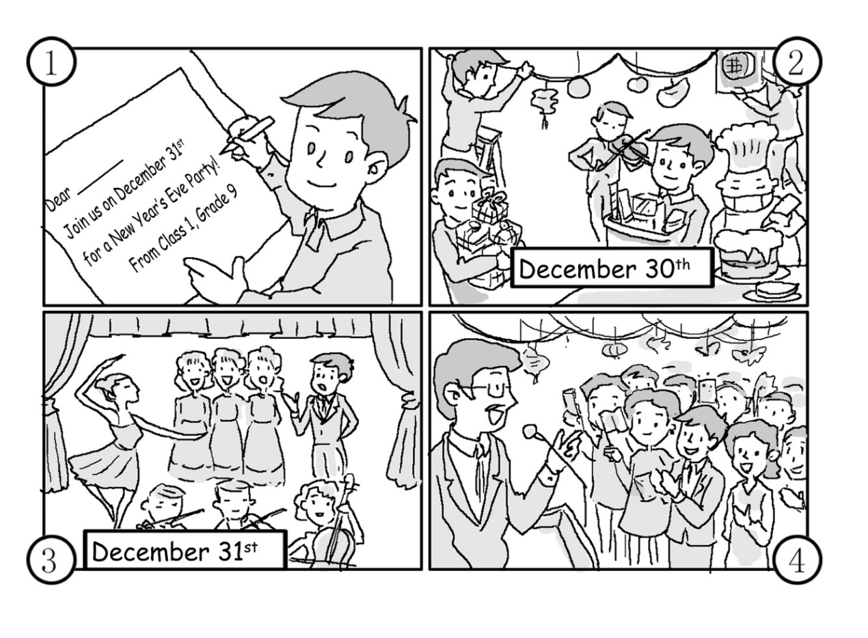
【试题属性】
Part Four Writing (10分)
题目序号：E8AS751_2018、E8AS752_2018、E8AS753_2018、E8AS754_2018
试题编码 |  | 题型 | 书面开放题
内容维度 | 话题 | 内容标引 | 7.2.1
试题类型 | □内涵把握 ☑问题解决
水平 | C | 分值 | 10
具体要求 | 能借助图片提示，完成简单的叙事写作任务
答案 |  | 试题难度 | 0.78

【评分标准】

采分点 | 满分 | 可给分值
1. 内容充实，覆盖要点  （内容、信息全面） | 4分 | 4 描述3-4幅图片，且内容合理、丰富  3 描述1-3幅图片，内容较合理  1-2 描述1幅图片，内容不合理  0 没有作答，或描述内容与主题无关
2. 用词适切，语法正确，语言地道  （词汇、语法、句型） | 4分 | 4 用词适切，基本或完全没有语言错误，语言地道  3 用词基本适切，有少量语言错误，但不影响理解，语言较为地道  1-2 有部分语言错误，一定程度上影响理解  0 有大量语言错误，影响了理解
3. 结构紧凑，意思连贯  （语意、连词、指代） | 1分 | 1 行文基本连贯，连接词使用恰当，指代清晰  0.5 行文部分连贯，看得出学生有使用连接词语的意识，但不够恰当，指代不够清晰  0 没有连贯的意识
4. 书写规范，字数适宜  （标点符号、大小写、字数） | 1分 | 1 大小写、标点基本正确，词数达标  0.5 大小写、标点有部分错误，词数达标  0 大小写、标点错误较多，语言应用不规范，词数不足
0分作文情况：
（1）作文部分空白，学生没有回答
（2）学生所写作文与题目毫无相关
（3）学生的作文为抄写作文，包括：抄写阅读部分的文字、抄写题目等
每幅图片呈现的内容

图一与a New Year’s Eve Party有关即可，可以是受邀参加，也可以是介绍这一活动。

图二与arrange the party有关即可,可以提到准备食物，装饰教室，打扫卫生等。

图三与sing a song, dance, play games等表演节目有关即可。

图四与临近晚会结束的活动有关。

【试卷分析】

样文一：
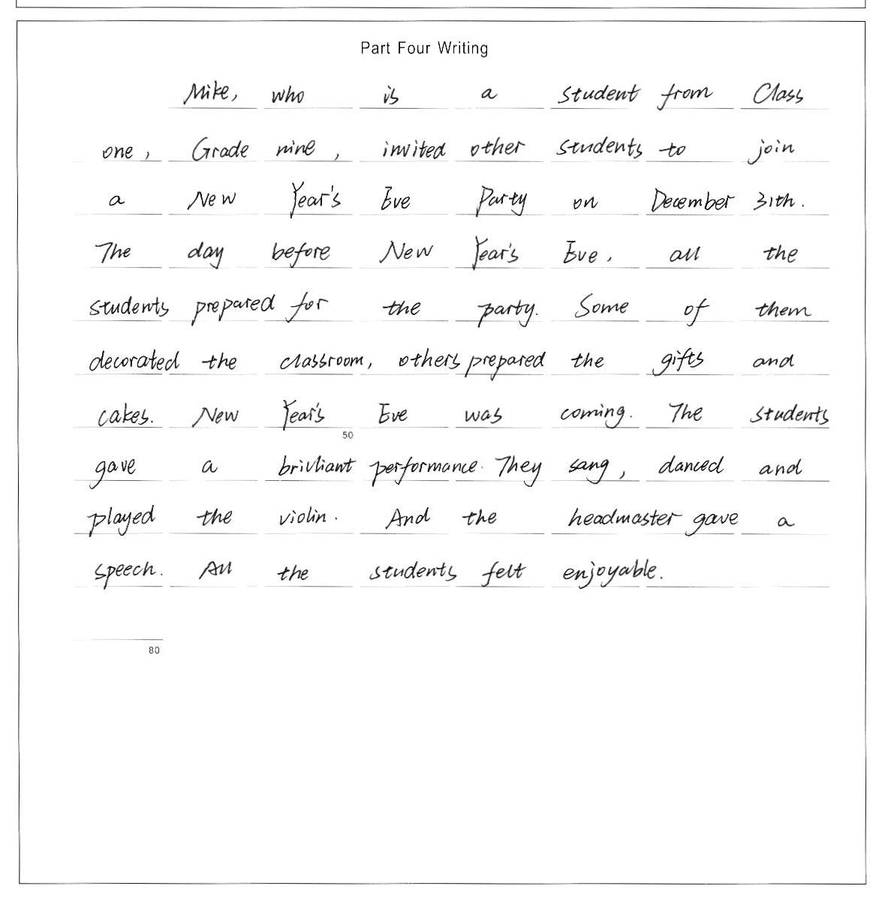
点评：
这篇短文属于A类作文。学生在理解图片信息的基础上，用简洁的语言描述了四幅图片呈现的内容，故事内容丰富完整，逻辑关系清晰。一般过去时态运用得当。短文句子结构多样，包括了并列句（and）、状语从句和who引导的非限制性定语从句等。全文几乎没有语言错误。文章以时间顺序为主线，其中最大的亮点是行文连贯，作者使用了不定代词（some, others），副词或短语等表示语篇的逻辑关系和层次。大小写、标点符号等语言规范；字数达到要求。总体而言，该学生能够运用所学语言描述图片、表达思想，完成了写作任务。

样文二：
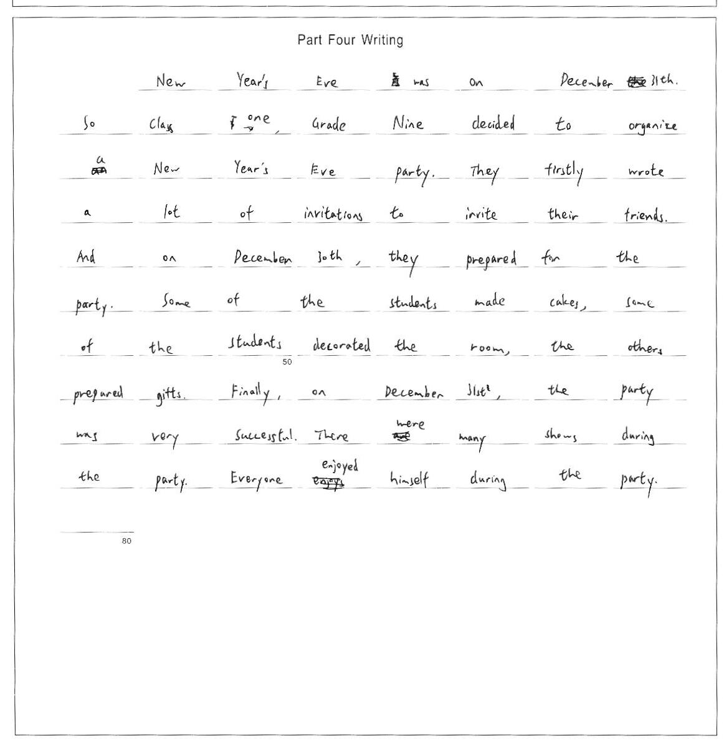
点评：
这篇短文属于A类作文。学生在理解图片信息的基础上，用简洁的语言描述了四幅图片呈现的内容，故事内容完整，逻辑关系清晰。一般过去时态运用得当。短文句子结构多样，包括了并列句、状语从句等。全文几乎没有语言错误。文章以时间顺序为主线，其中最大的亮点是行文连贯，作者使用了不定代词（some, others），副词或副词短语(firstly, finally)、时间状语等词语表示语篇的逻辑关系和层次。大小写、标点符号等语言规范；字数达到要求。总体而言，该学生能够运用所学语言描述图片、表达思想，完成了写作任务。

样文三：
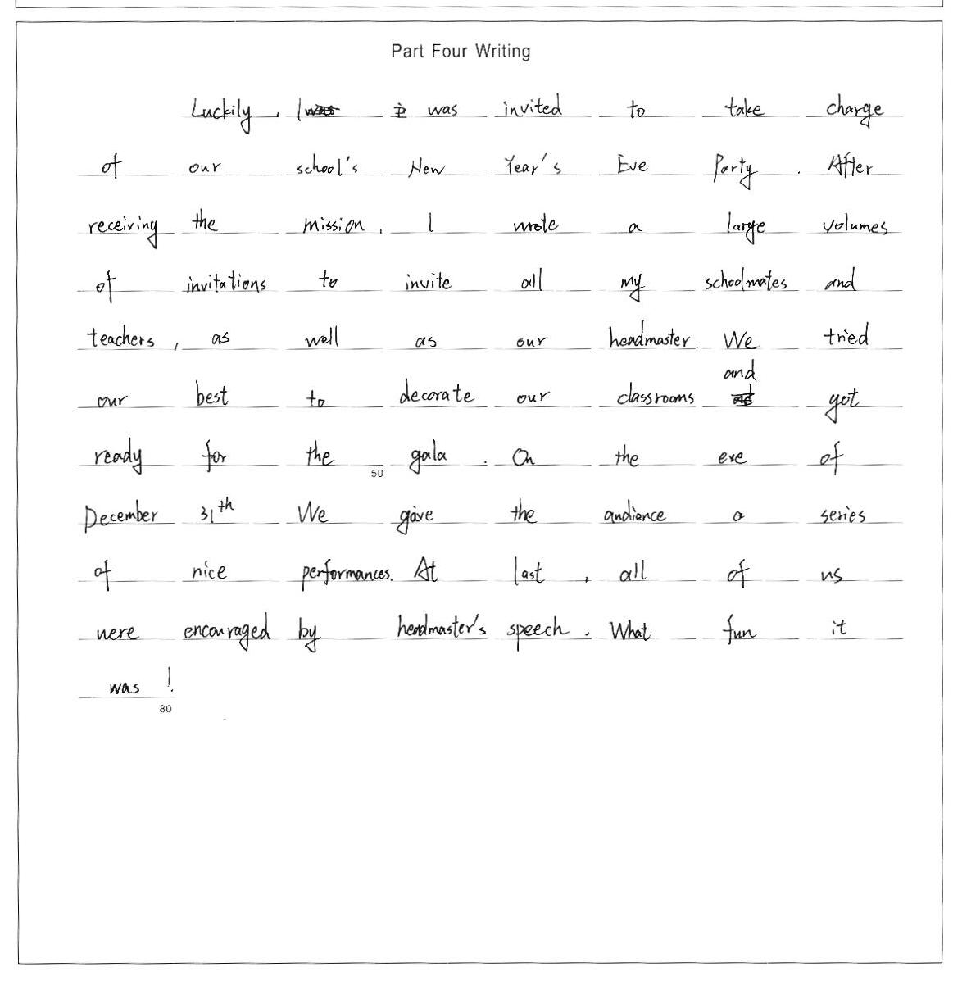
点评：
这篇短文属于A类作文。学生在理解图片信息的基础上，描述了四幅图片呈现的内容，故事内容完整，逻辑关系清晰。一般过去时态，被动语态（was invited, were encouraged）运用得当。短文句子结构丰富多样，包括了非限定动词，如：不定式短语和现在分词短语(after receiving)，以及各种从句，如：并列句（for）、连接副词（at last）、时间状语从句（after）等，但文章有个别语言错误，如：a large volumes of，应该是a large number of …。总体而言，该学生能够较熟练运用所学语言描述图片、表达思想，完成了写作任务。

样文四：
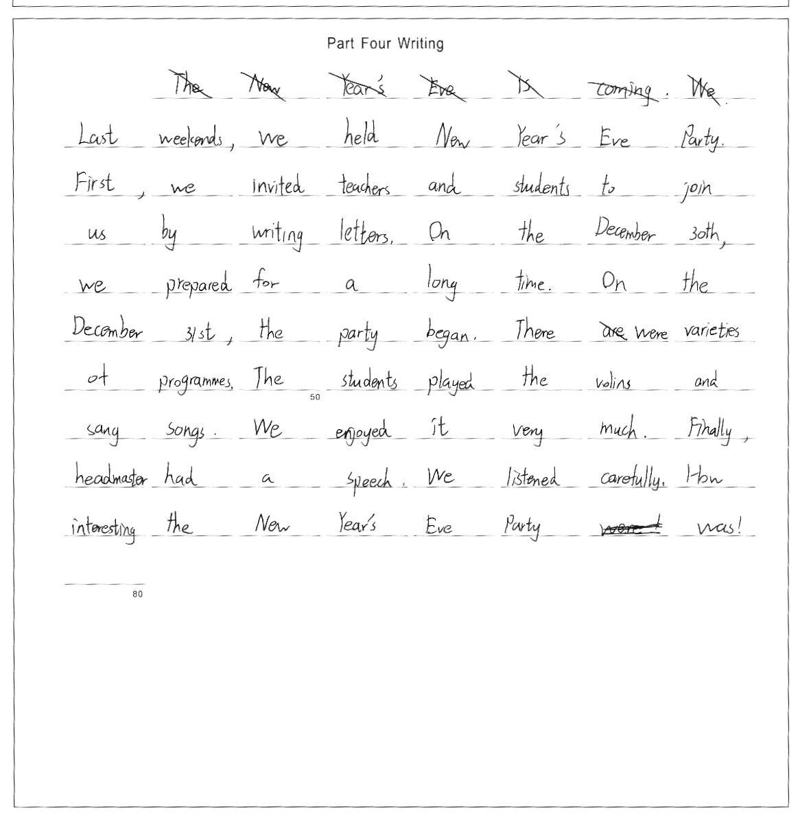
点评：
这是一篇A类作文。在理解图片信息的基础上，学生描述了四幅图片，内容基本完整，句子结构基本正确。句式较丰富，包括时间状语从句，感叹句等，动词过去时态使用基本正确。文章以时间为主线，逻辑关系较为清晰。学生能有序描述事件的发生发展，能恰当使用连接副词（first, finally）,思路清晰。大小写、标点符号等符合语言规则；字数达到要求。学生能够使用时间状语表达先后顺序，短文有一定的连贯意识。整体来说，文章简洁易懂，虽然没有华丽辞藻，但仍然是一篇较好的写作范本。

样文五：
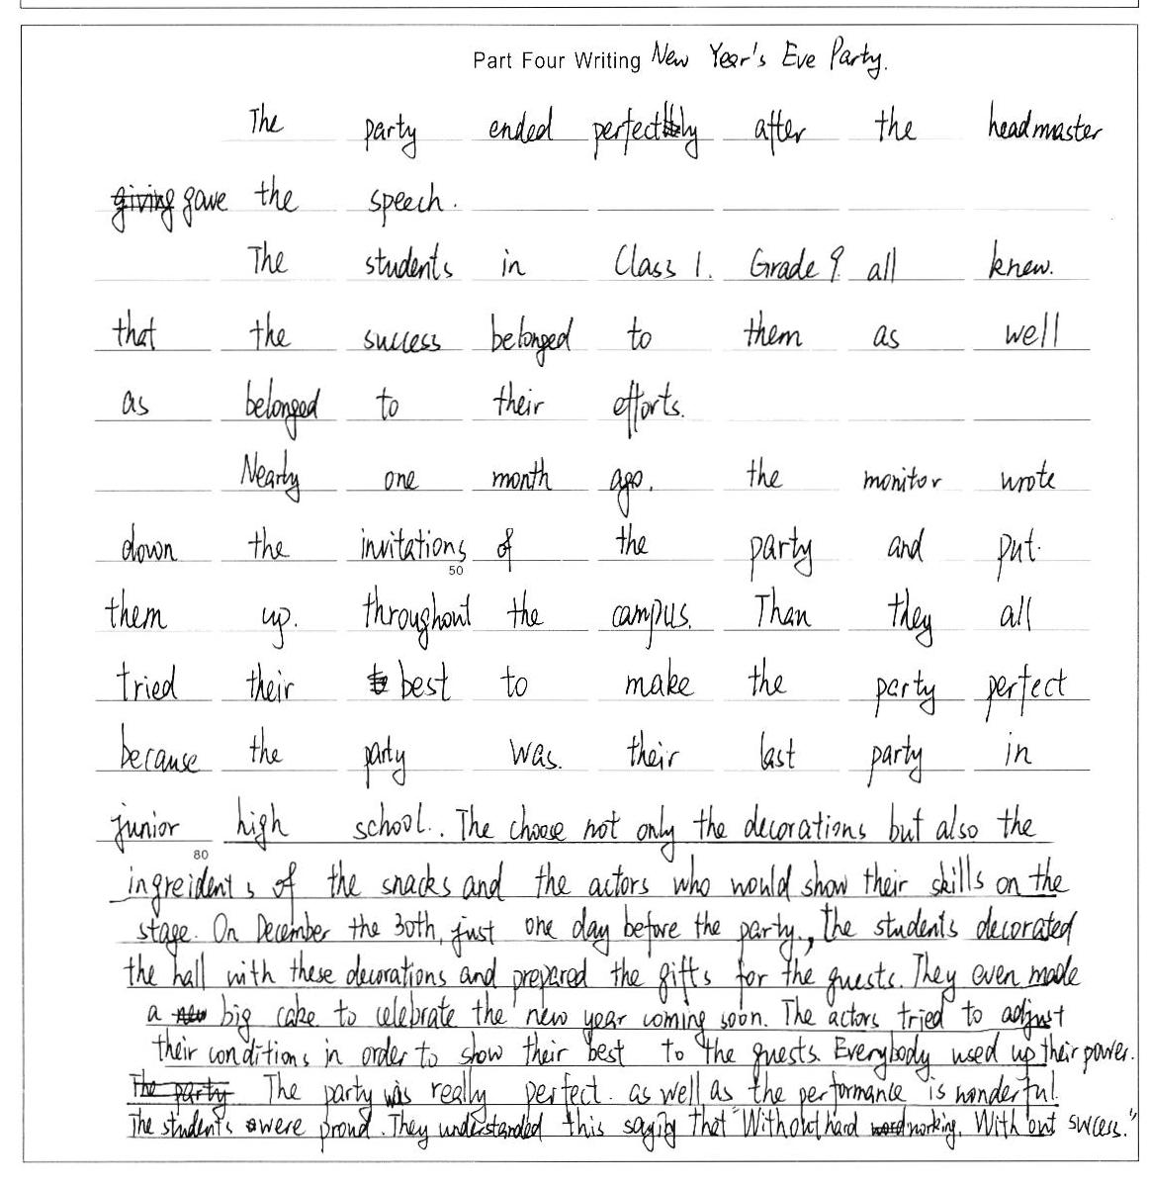
点评：
这是一篇A类作文。学生在理解图片信息的基础上，描述了四幅图片呈现的内容，而且合理补充了故事内容，逻辑关系清晰，有想象空间。一般过去时态运用得当。短文句子结构丰富多样，包括了非限定动词，如：不定式短语和现在分词短语，以及各种从句，如：并列句（and）、时间状语从句等。但文章略显冗长，详略不够得当，可以对其中部分做删减。有个别语言错误，如：belong to。总体而言，该学生能够较熟练运用所学语言描述图片、语言能力较强，较好完成了写作任务。

样文六：
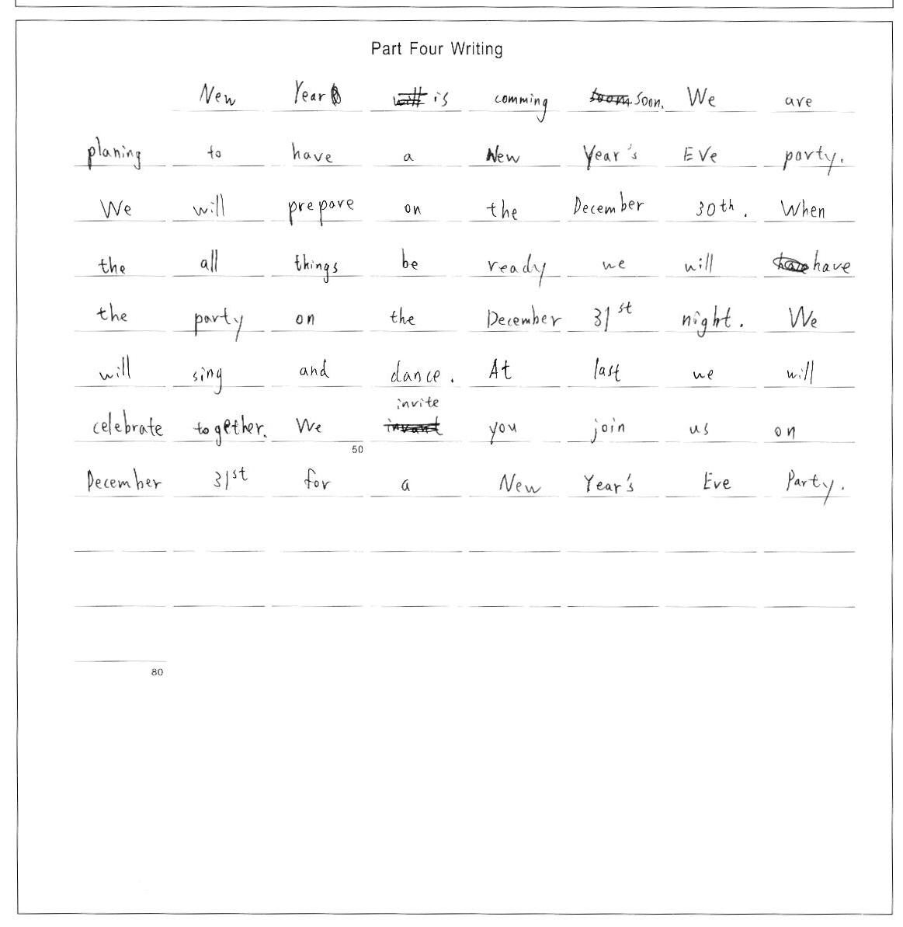
点评：
这篇短文属于B类作文。在理解图片信息的基础上，学生描述了四幅图片的内容，内容比较充实，意思连贯，且有一定的想象空间。句子结构比较完整有序，尤其时间状语使用比较熟练。时态意识不够强，文章中使用了现在进行式和一般将来式，时间概念不够清楚；定冠词的使用错误比较明显但不影响理解。能使用when引导的时间状语从句和时间副词（短语）来陈述时间的先后顺序。大小写、标点符号等符合语言规范；字数达到要求。总体而言，该学生能够运用所学语言完整地描述四幅图片，基本完成了写作任务。

样文七：
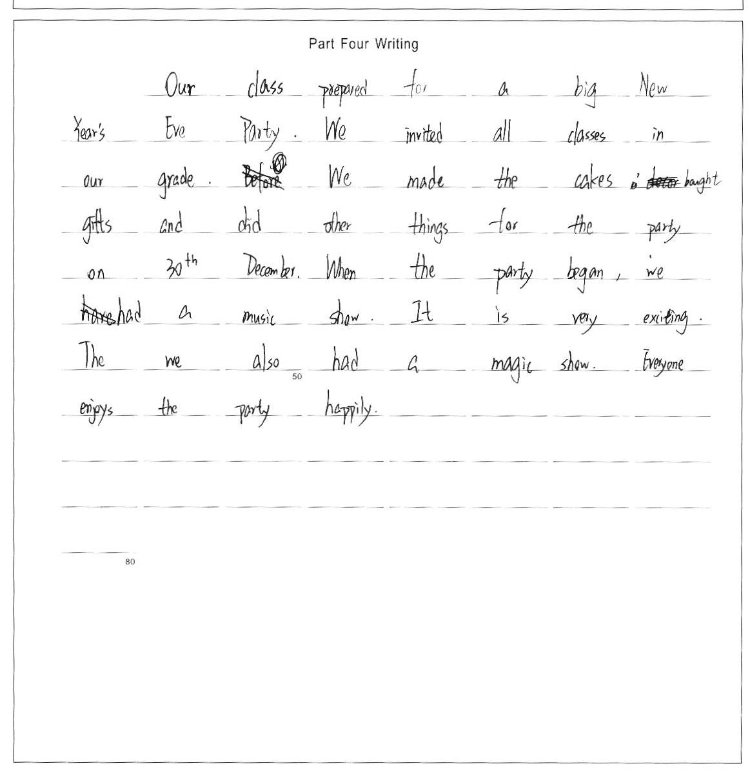
点评：
这是一篇B类作文。在理解图片信息的基础上，学生基本描述了四幅图片的内容，完成了写话任务。能使用时间状语从句。学生时间概念不够清晰，单句没有明确的时间状语，句间逻辑关系不是很清楚。上下文时态不够一致。文章句型句式比较单一，缺乏变化，但是句子结构基本正确，因此不影响读者理解意思。以时间顺序为主线，文章的逻辑关系也比较清晰。句首字母大写、标点符号使用基本准确；短文字数达到要求。整体来说，该学生能够基于图片，基本完成了预定的写作任务。

样文八：
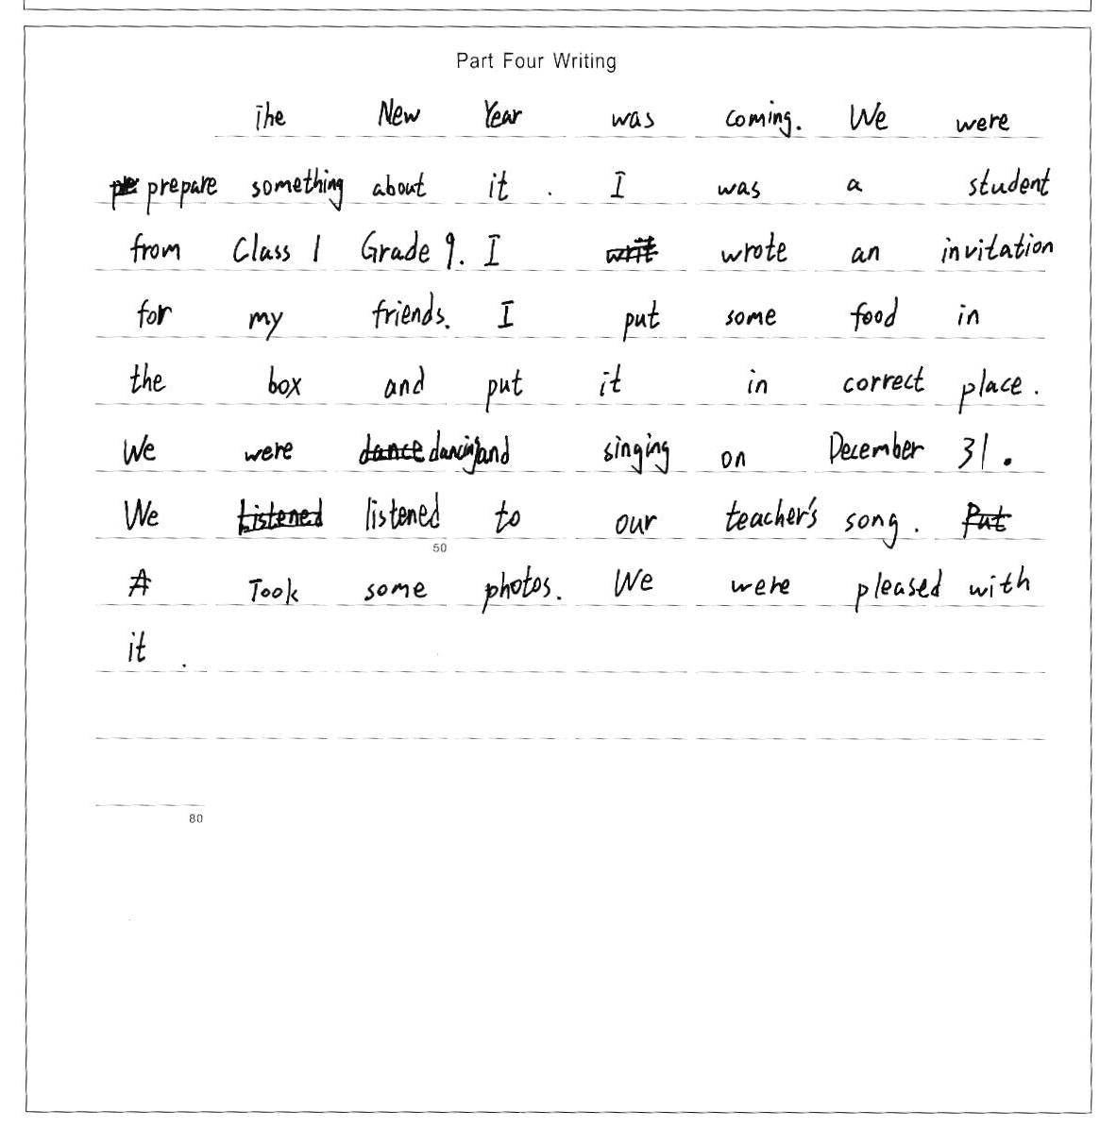
点评：
这篇短文属于B类。在理解图片信息的基础上，学生描述了四幅图片的内容，内容比较充实。句子结构比较完整，但是句子之间缺乏必要的连接，逻辑关系不明显。时态意识和运用能力不够强，文中出现了一些的语法错误，如：were prepare, Took some photos. 文中人物指代不够明确，时间地点等要素也不清楚。能组织句子陈述事实，基本达意。大小写、标点符号等符合语言规范；字数达到要求。总体而言，该学生能够运用所学语言完整地描述四幅图片，基本完成了写作任务。

样文九：
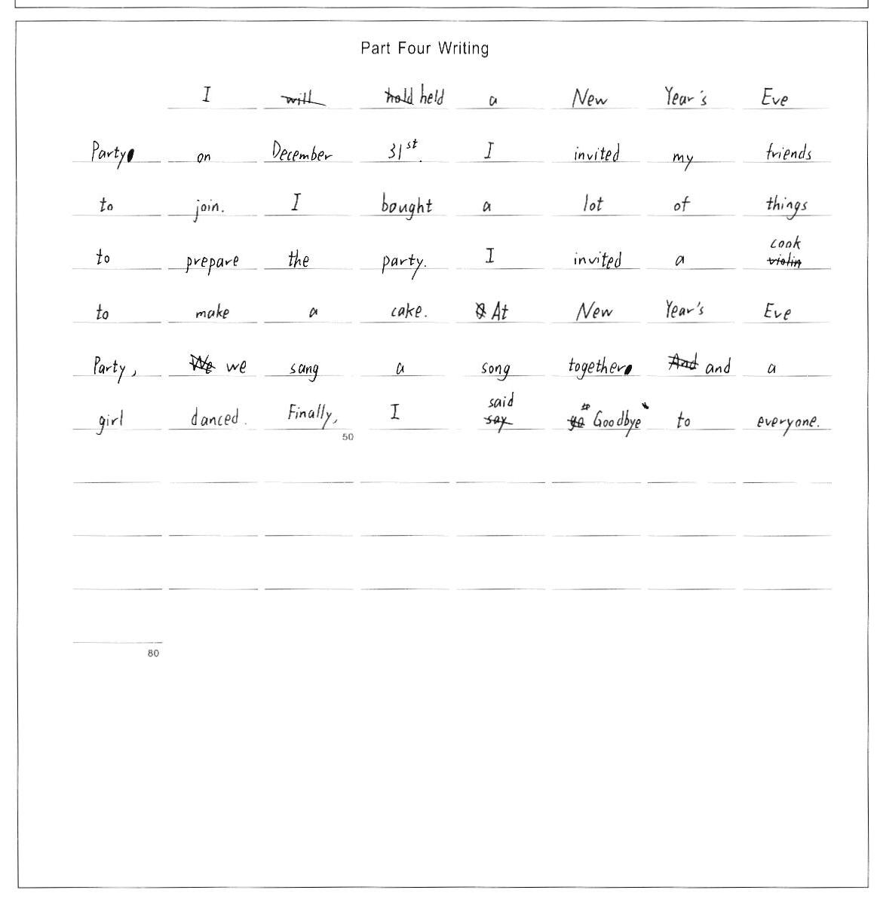
点评：
这篇作文属于B类。在理解图片信息的基础上，学生基本描述了四幅图片的内容，完成了写话任务。学生时间概念不够清晰，文章句型句式比较单一，缺乏变化，但是句子结构基本正确，因此不影响读者理解意思。以时间顺序为主线，时间状语使用基本比较恰当，文章的逻辑关系也比较清晰。主要文体是第一人称叙述事件，没有具体的场景和事件意识，全文比较单薄。句首字母大写、标点符号使用基本准确；短文字数达到要求。整体来说，该学生能够基于图片，基本完成了预定的写作任务。

样文十：
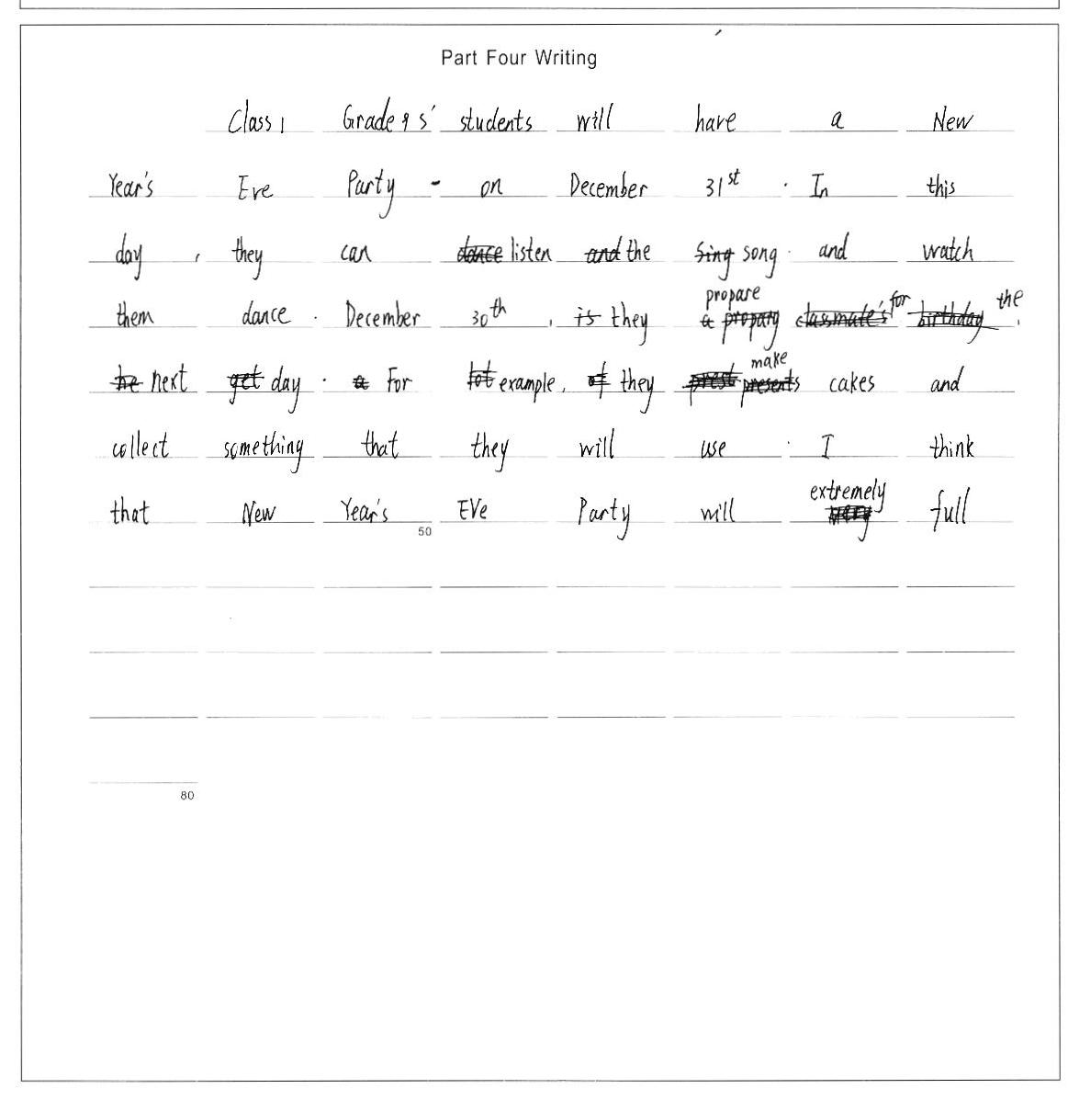
点评：
这篇作文属于C类。在理解图片信息的基础上，学生基本描述了四幅图片的内容，完成了写话任务。学生时间概念不够清晰，文中出现了一般现在时，情态动词，和一般将来时，导致事件之间的逻辑关系不清楚。缺乏具体的场景和事件意识，导致文章关键要素的缺失。文中有搭配和语法的错误，如in this afternoon, the party extremely full等。句首字母大写、标点符号使用基本准确；短文字数达到要求。整体来说，该学生能够基于图片，基本完成了预定的写作任务。

样文十一：
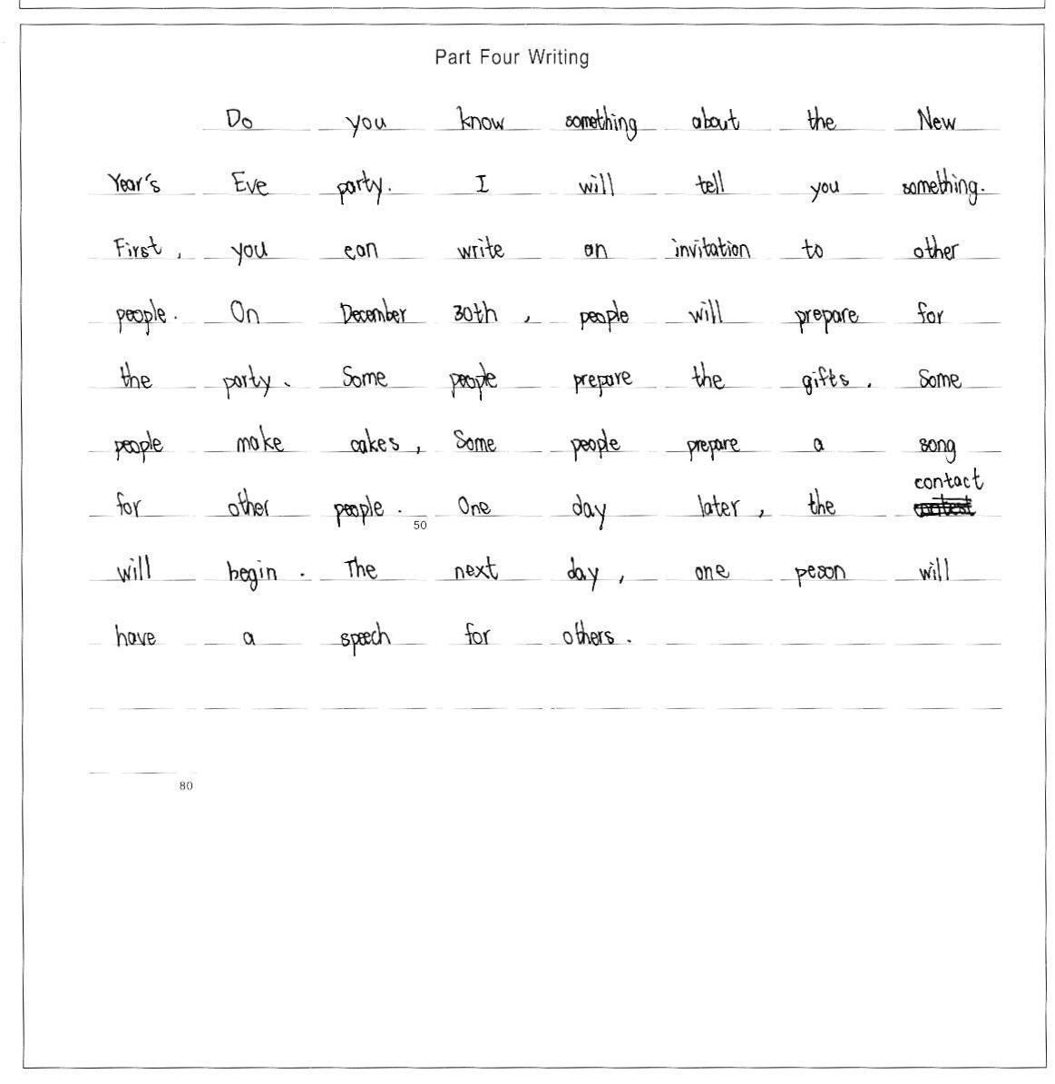
点评：
这是一篇C类作文。学生能基本理解图片信息，大概描述了四幅图片的内容。学生能使用简单的句子结构，但是句子结构不够完整，缺少必要的时间、地点、方式等状语成分。学生没有把握写作要求，未能体现叙事特征。文章使用了一般现在时和情态动词，而不是一般过去式，导致文章整体时态的错误。文章的逻辑关系不够清晰，连贯不够明显，主要表现在1）缺少必要的时间状语；2）个别句子的意思含糊不清，影响了连贯。句首字母大写、标点符号使用基本准确；短文字数达到要求。学生能基本完成写话任务。

样文十二：
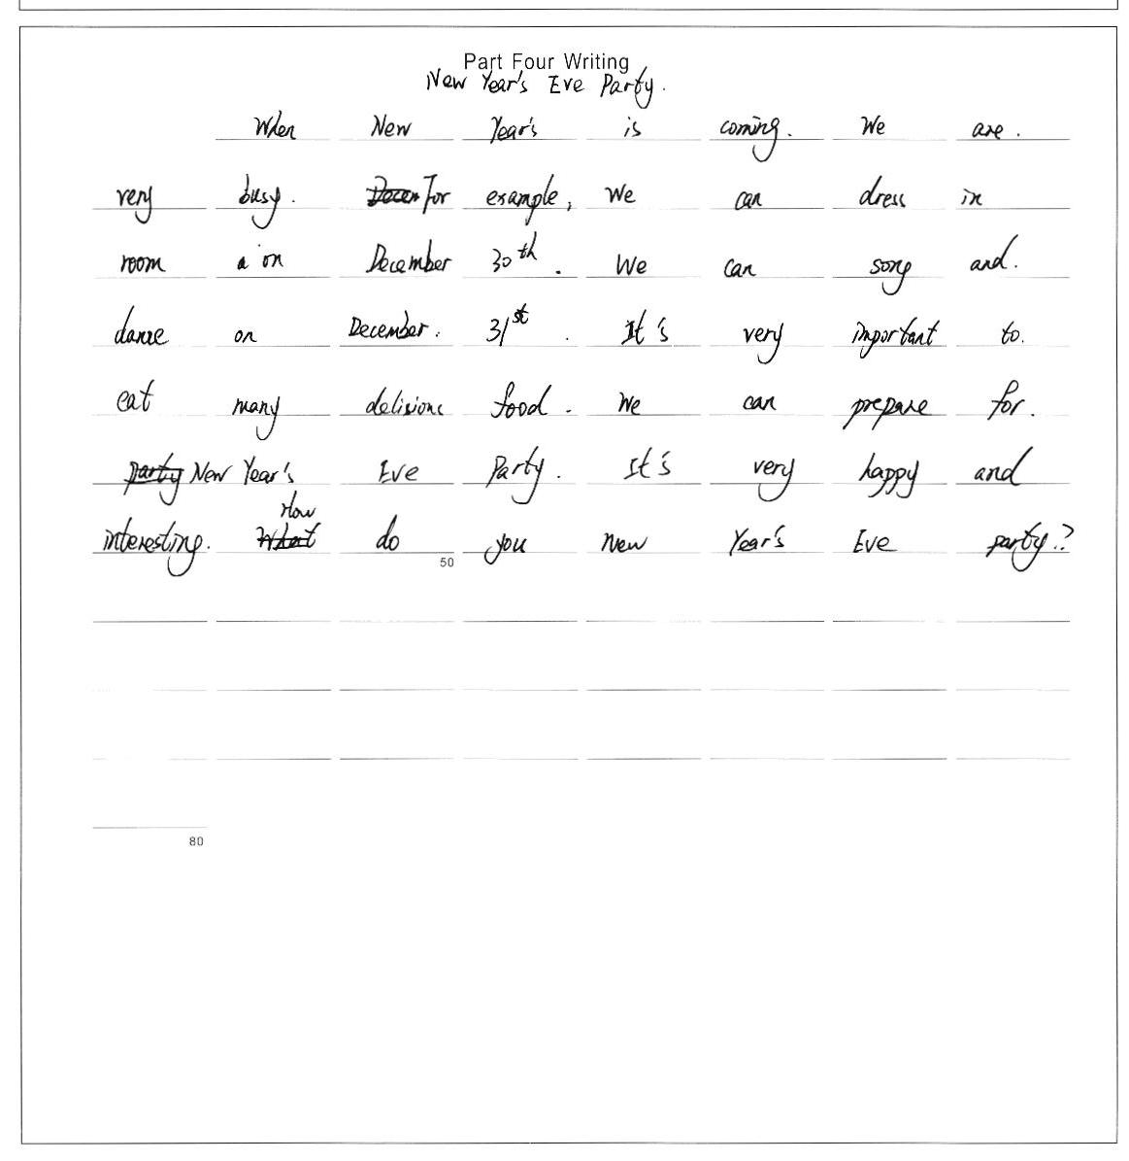
点评：
这是一篇C类作文。学生能读懂图片信息，并努力描述四幅图片，内容基本和图片相关，但是不够完整。缺乏叙事类文本的特征，没有具体的人物、动词、时间和情景等要素，导致文章缺乏必要的逻辑顺序。学生能使用了一些关键词汇表达内容，busy, sing and dance, prepare for等。主要存在以下问题，1)人称代词指代不清，如it。2）缺乏必要的连接词。3）时态意识欠缺。文章逻辑关系不够清晰，内容不全。没有时态意识，缺乏基本的时态规范。字母大写、标点符号使用基本准确；短文字数达到要求。

样文十三：
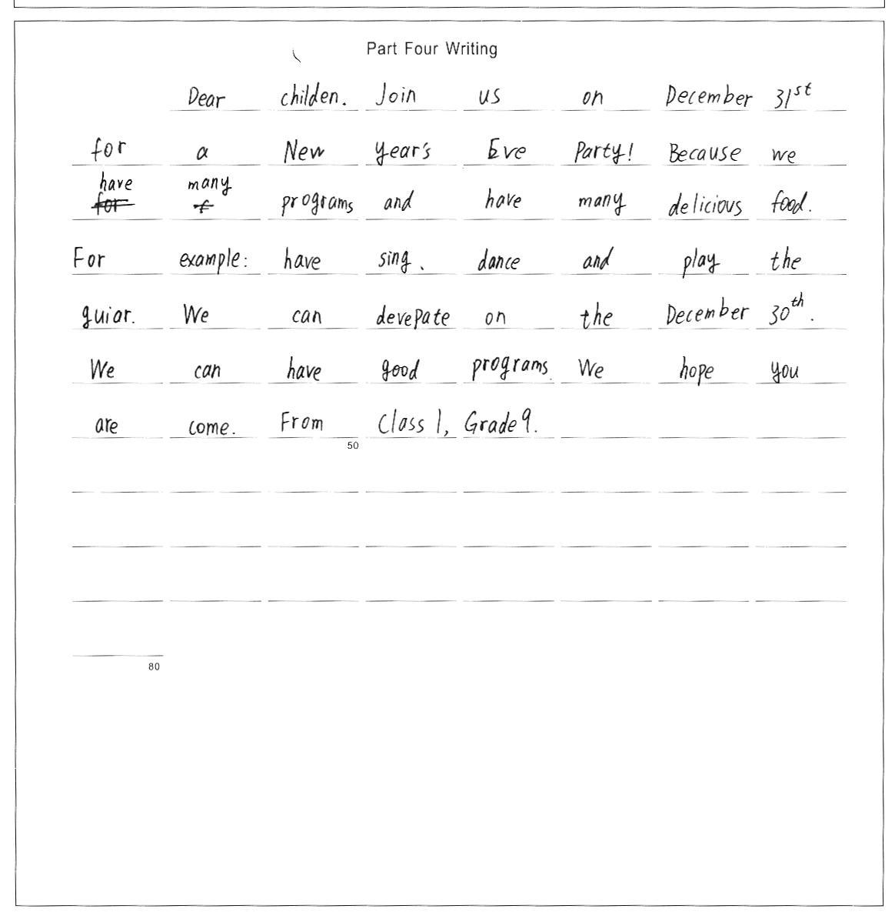
点评：
这篇文章D类作文。学生能理解图片信息，但几乎没有完成写作任务，缺乏必要的句型意识。有连接词意识，知道because, for example等，但是不能正确使用。没有时态意识、情景意识，导致文章不能成文。文中出现了破句和标点符合乱用的现象，说明该学生的句法知识掌握不够牢固。文章语言不够规范，不够连贯，影响了意思表达和读者的理解。句首字母大写、标点符号使用有误。

